BAB I

PENDAHULUAN

- Latar Belakang Masalah
Dalam UUD 1945 pasal 31 ayat (1) berbunyi: “Tiap-tiap Warga Negara berhak mendapat pengajaran.” Kata tiap-tiap menunjukkan bahwa semua warga negara Indonesia termasuk anak luar biasa atau anak berkebutuhan khusus berhak untuk memperoleh pendidikan, salah satunya adalah anak hiperaktif. Ketetapan dalam Undang-undang No. 20 Tahun 2003 tersebut bagi anak penyandang kelainan sangat berarti karena berlandasan yang kuat bahwa anak berkelainan perlu memperoleh kesempatan yang sama sebagaimana yang diberikan kepada anak norman lainnya dalam hal pendidikan dan pengajaran. Hiperaktif atau yang dikenal dengan Attention Deficit Hiperactivity Disorder (ADHD) atau Attention Deficit Disorder (ADD). Dewi Trihandayani (2013:29) mengemukakan:
Anak dengan ganguan pemusatan perhatian dan hiperaktif yang biasa juga disebut ADHD (attention Deficit Hyperactivity Disolder ), adalah anak yang memiliki tingkat respons terhadap stimulus-stimulus yang ada di lingkungan sekitanya. Akibatnya ia sulit memusatkan perhatiannya dan menjadi hiperaktif.
Perilaku anak-anak usia sekolah saat ini beragam, salah satu perilakunya adalah anak-anak yang sangat sulit di atur, tidak bisa diam dan seolah-olah tidak memperhatikan pelajaran di kelas. Anak-anak tersebut biasanya mengalami gangguan dalam perkembangannya yaitu gangguan hiperkinetik yang secara luas di masyarakat disebut sebagai anak hiperaktif.
1
Untuk mendeteksi ADHD cukup lama sebenarnya dibutuhkan bantuan dari psikolog untuk mendiaknosa apakah tingkah laku anak tersebut benar-benar hiperaktif atau tidak, namun orang tua dan guru serta mahasiswa sebagai peneliti tidak bisa memantau atau melihat kehiperaktifan anak dengan mengenal dan melihat gejalahnya. Anak hiperaktif biasanya mengalami kesulitan dalam memusatkan perhatian pada jangka waktu tertentu. Anak hanya mampu memusatkan perhatian dalam waktu yang sangat pendek. Anak hiperaktif ini juga mudah terganggu perhatian dan pikirannya, dan tidak mampu mengontrol diri untuk bersikap tenang. Anak ini sering banyak bicara, tindakan-tindakannya tidak bertujuan. Koto ( 2010:11) mengemukakan bahwa:
Anak hiperaktif sering juga menderita ketidak mampuan berkonsentrasi terhadap suatu objek tertentu. Gangguan semacam ini sering dilaporkan oleh guru taman kanak-kanak. Guru sering mengeluh bahwa anak tersebut memperlihatkan gejalah tingkah laku yang negatif bila diberi tugas. Latihan disiplin juga sering tidak dapat diberlakukan oleh guru disekolah. Kondisi ini juga disebut sebagai gangguan hiperkinetik

Terhadap kondisi anak yang demikian, biasanya para guru sangat susah mengatur dan mendidiknya. Di samping karena keadaan dirinya yang sangat sulit untuk tenang, juga karena anak hiperaktif sering mengganggu orang lain, suka memotong pembicaraan guru atau teman, dan mengalami kesulitan dalam memahami sesuatu yang diajarkan guru kepadanya. Selain itu juga, prestasi belajar anak hiperaktif juga tidak bisa maksimal. Untuk itulah dibutuhkan suatu pendekatan untuk membantu anak-anak yang hiperaktif tersebut supaya mereka dapat memaksimalkan potensi diri dan meningkatkan prestasinya.
Ditinjau secara psikologis, hiperaktif adalah gangguan tingkah laku yang tidak normal yang disebabkan disfungsi neurologia dengan gejala utama tidak mampu memusatkan perhatian. Gejalah hiperaktif dapat dilihat dari perilaku anak yang tidak bisa diam, bahkan untuk duduk tenang dalam waktu lima menit sekalipun tidak mampu dilakukannya karena ia memiliki aktivitas motorik yang berlebihan. Ia akan bangkit berlari-lari, serta berjalan kesana kemari tanpa tujuan yang jelas. Hallahan &Kauffman (Izzaty, 2006:135) menjelaskan bahwa:
Anak hiperaktif lebih banyank mengalami gerakan mata diluar tugasnya, sehingga gerakan menoleh lebih banyak dibandingkan anak yang lain. Gerakan tersebut anak berkurang sesuai dengan bertambahnya usia dan sebagaian akan menghilang pada waktu masa remaja.
Gangguan ini disebabkan kerusakan kecil pada system saraf pusat dan otak sehingga rentang konsentrasi penderita menjadi sangat pendek dan sulit dikendalikan. Penyebab lainnya dikarenakan temperamen bawaan, pengaruh lingkungan, malfungsi otak, serta epilepsi atau bisa juga karena gangguan di kepala seperti geger otak, trauma kepala karena persalinan sulit atau pernah terbentur, infeksi, keracunan, gizi buruk, dan alergi makanan.
Berdasarkan pengamatan awal terhadap seorang anak didik yang mengalami gangguan hiperaktif yang berada di Taman Kanak-kanak Teratai UNM yang biasa di sebut dengan QT , peneliti menyimpulkan bahwa subjek tersebut sangat sulit untuk memusatkan perhatiannya, bila gurunya menjelaskan pelajaran ia tidak memperhatikan apa yang disampaikan oleh gurunya, ia selalu sibuk dengan apa yang dia sukai. Akibatnya, tugas-tugas yang diberikan oleh gurunya jarang diselesaikan bahkan tidak pernah menyelesaikan pekerjaannya karena perhatiannya suka beralih ke hal-hal yang menarik perhatiaannya.
Selain itu subjek juga sering berlari kesana kemari dan merampas makanan yang dimakan oleh temannya dan sering memukul temannya yang sering mengganggunya. Subjek juga sangat sulit untuk duduk diam, dia selalu berjalan mengelilingi bangku temannya dan berlari kesana kemari dan membongkar apa yang dia lihat dan juga anak tidak mendengar apabilah di tegur oleh gurunya, ia juga sering melakukan aktivitas yang membahayakan dirinya seperti memanjat-manjat di kursi dan melompat dari atas meja dan membuat suara berisik seperti menarik meja, sehingga temannya terganggu dengan perbuatannya.
Menurut informasi yang didapatkan, faktor penyebab anak ini menjadi hiperaktif kemungkinan adalah karena lamanya proses persalinan saat QT dilahirkan, yang merupakan pengaruh dari usia ibunya yang tidak mudah lagi saat melahirkannya, sehingga QT menjadi hiperaktif. QT dikatakan juga hiperaktif ketika orang tuanya tidak mengetahu bahwa dia mengandung sekitar 4 bulan lebih, ketika itu dia sedang mengkomsumsi obat penunda kehamilan (KB) mungkin karena faktor ibu QT minum obat sehingga anak mengalami kelain karena dari semua keluarga tidak memiliki sifat seferti itu.
Namun orang tua QT belum pernah melakukan penanganan khusus untuk perilaku hiperaktif anaknya, mereka hanya melarang anaknya melakukan kegiatan yang dianggap membahayakan dirinya, orang tuanya tidak ambil pusing dengan keadaan anaknya yang hiperaktif, orang tuanya memberikan keleluasaan kepada anaknya karena ia hanya sibuk dengan dirinya sendiri dan berbuat sekehendak hatinya.
Karena itulah subjek harus mendapatkan penanganan yang sesuai dengan jenis gejala hiperaktif yang di alaminya.Untuk mendapatkan hasil yang maksimal maka peneliti ini dilakukan dengan jalan studi kasus dengan menggunalan subjek tunggal sebagai objek peneliti. Studi kasus merupakan salah satu metode penelitian dalam ilmu sosial, yang bertujuan untuk menganalisis suatu kasus dengan menggunakan cara-cara yang sistimatis dalam melakukan pengamatan, pengumpulan, analisis informasi dan pelaporan hasilnya. Sebagai hasilnya akan diperoleh pemahaman yang mendalam tentang mengapa sesuatu terjadi dan dapat menjadi dasar bagi penelitian selanjutnya.
Dengan studi kasus, diharapkan peneliti dapat mengetahui secara detail apa-apa saja yang menjadi hiperaktif, salah satunya dengan mencari informasi dari lingkungan dimana subjek berada, baik itu dilingkungan rumah maupun dilingkungan sekolah, sehingga peneliti dapat memperoleh informasi yang sesuai dengan gejala tingkah laku yang terlihat pada subjek.

- Fokus Masalah

Berdasarkan latar belakang yang telah dikemukakan di atas, maka yang menjadi permasalahan yang akan dibahas dalam penelitian ini adalah:
- Bagaimana karakteristik perilaku anak hiperaktif di Taman Kanak-kanak Teratai UNM ?.
- Bagaimana pola penanganan anak hiperaktif di Taman Kanak-kanak Teratai UNM ?

- Tujuan Penelitian

Sesuai dengan fokus masalah yang di ajukan maka tujuan dari peneliti ini adalah:.
- Untuk mengetahui karakteristik perilaku anak hiperaktif di Taman Kanak-kanak Teratai UNM.
- Untuk mengetahui pola penanganan anak hiperaktif di Taman Kanak-kanak Teratai UNM.

- Manfaat Penelitian
Manfaat yang diharapkan dari hasil penelitian ini adalah sebagai berikut:
- Manfaat Teoretis
Sebagai bahan referensi bagi guru agar dapat mengontrol perilaku anak didiknya yang hiperaktif, khususnya dalam kegiatan pembelajaran di Taman Kanak-Kanak.

- Manfaat Praktis
a. Bagi anak
- Untuk membantu anak agar perilaku hiperaktif dapat berkurang.
- Agar anak tidak memiliki perilaku hiperaktif yang kuat sehingga anak mampu menyelesaikan masalahnya sendiri di kemudian hari.
b. Bagi guru
- Sebagai alat untuk memberikan masukan agar guru dapat menangani anak dengan perilaku hiperaktifnya.
- Manfaat praktis bagi guru dapat membantu menangani perilaku hiperaktif anak di sekolah dan anak diharapkan dapat menyesuaikan diri dengan lingkungan di manapun anak tinggal.
c. Bagi sekolah
Sebagai masukan untuk TK itu sendiri agar dapat menciptakan suasana yang menyenangkan dan kondusif di lingkungan sekolah atau lingkungan orang tua anak sehingga tercipta suasana harmonis .
Dengan mengadakan penelitian diharapkan peneliti akan dapat lebih mengenal anak yang hiperaktif dan dapat mengetahui apa karakteristik sehingga anak tersebut mengalami gangguan hiperaktif yang nampak pada anak tersebut, serta peneliti juga dapat mengetahui pola penanganan anak yang hiperaktif .

BAB II
KAJIAN PUSTAKA DAN KERANGKA PIKIR

- Kajian Pustaka
- Pengertian Perilaku
Perilaku yang mendapat penguatan karena perilaku tersebut membawa konsekuensi yang menyenangkan disebut penguatan positif. Perilaku yang mendapat penguatan karena menyingkirkan sesuatu yang tidak menyenangkan di sebut penguatan negatif
Perilaku adalah merupakan perbuatan atau tindakan dan perkataan seseorang yang sifatnya dapat diamati, digambarkan atau dicatat oleh orang lain apakah mampu melakukannnya. Menurut (Notoatmodjo, 2003:114) mengungkapkan bahwa perilaku memiliki beberapa dimensi yaitu:
- Fisik, dapat diamati, digambarkan dan dicatat baik berdasarkan intensitasnya.
- Ruang, suatu perilaku mempunyai dampak kepada lingkungan (fisik maupun sosial ) dimana perilaku itu terjadi.
- Waktu, suatu perilaku mempunyai kaitan dengan masa lampau maupun masa yang akan datang.

Perilaku diatur oleh prinsip dasar, perilaku yang menjelaskan bahwa ada hubungan antara perilaku manusia dengan peristiwa lingkungan perubahan, perilaku dapat diciptakan dengan merubah peristiwa di dalam lingkungan yang menyebutkan perilaku tersebut. Menurut Skiner (Jarvis,2009:25-26 ) Membedakan dua jenis perilaku yaitu “ 1) perilaku yang dituntut dan 2) perilaku operal”.Peneliti akan menjelaskan kedua jenis perilaku tersebut yaitu :
8
- Perilaku yang dituntut yaitu didasarkan pada refleks dan tidak perlu dipelajari.
9

- Perilaku operal yaitu perilaku hasil belajar yang dilakukan secara spontan terhadap suatu situasi, bukan respon otomatis.kebanyakan perilaku manusia bersifat opera ( dipelajari lewat penguatan positif atau negatif). Menurut Skinner ( Jarvis, 2009: 26) mengidentifikasi tiga bentuk respons atau opera yang mengikuti suatu perilaku yaitu :
- Opera netral yaitu respon dari lingkungan yang tidak dapat menambah atau mengurangi probabilitas perilaku yang diulang-ulang.
- Penguatan yaitu respon dari lingkungan yang menambah probabilitas perilaku yang diulang-ulang.
- Penghukuman yaitu respons dari lingkungan yang mengurangi probabilitas perilaku yang diulang-ulang.
Dari uraian ini dapat disimpulkan bahwa yang dimaksud perilaku manusia adalah semua kegiatan atau aktivitas manusia, baik yang diamati langsung, maupun yang tidak dapat diamat pihak luar.

- Hiperaktif
- Pengertian Hiperaktif
Para pakar mengartikan hiperaktif secara berbeda berdasarkan sudut pandang masing-masing dan aksentuasi tertentu. Meskipun demikian, terdapat titik temu diantara perbedaan pendapat tersebut yang dapat memberikan gambaran yang lebih luas dalam memahami anak yang hiperaktif. Salah satu pengertian hiperaktif yaitu seperti yang dikemukakan oleh Mulyadi (Suryadi, 2006: 103) bahwa:
Anak yang hiperaktif menunjukan adanya suatu pola perilaku yang menetap pada seorang anak. Perilaku ini ditandai dengan sikap tidak mau diam, tidak bisa berkonsentrasi dan bertindak sekehendak hatinya atau impulsive. Sedangkan pengertian hiperaktif sendiri adalah suatu pola perilaku pada seseorang yang menunjukkan sikap tidak mau diam, tidak terkendali, tidak menaruh perhatian dan impulsive. Anak hiperaktif adalah kondisi neurologis yang menimbulkan masalah dalam pemusatan perhatian. Anak hiperaktif selalu bergerak dan tidak pernah merasakan asyiknya permainan atau main yang di sukai anak-anak lain seusia mereka, dikarenakan perhatian mereka suka berlari dari suatu fokus ke fokus yang lain.
Gangguan ini diperuntukkan bagi gangguan yang mempuanyai ciri-ciri keaktifan berlebih. Anak hiperaktif biasanya mengalami kesukaran dalam memusatkan perhatian pada jangka waktu tertentu, karena hanya mampu memusatkan perhatian dalam waktu yang sangat pendek. Anak hiperaktif ini juga mudah terganggu perhatian dan pikirannya, dan tidak mampu mengontrol dirinya untuk bersikap tenang. Anak ini sering banyak bicara dan tindakan-tindakannya tidak bertujuan.
7
Hiperaktif juga mengacu kepada ketiadaannya pengendalian diri, contohnya dalam bertindak atau berbuat sesuatu tanpa memikirkan apa sebab dan akibat yang akan ditimbulkan oleh perbuatan yang dia lakukan apakah itu bisa membuat dirinya terluka atau bahkan bisa membuat dirinya mati. Anak-anak tersebut juga sering tidak mengeluhkan kondisi hiperaktif mereka, tetapi tindakan mereka sering membuat reaksi dari orang lain terutama dari guru yang mengajarnya. Dewi (2005:60) mengemukakan bahwa:
Guru TK dapat mengenal anak hiperaktif melalui mengamatan gerak-gerik anak sehari-hari baik didalam kelas, pada saat istirahat, dan saat bermain. Anak hiperaktif memiliki aktifitas berlebihan baik gerak kaki, tangan, mata, maupun tubuhnya yang kelihatan berenergi untuk terus menerus bergerak kesana kemari.
Maka berdasarkan pengertian mengenai tentang anak yang hiperaktif maka dapat disimpulka bahwa anak hiperaktif sangat susah untuk memusatkan perhatiannya baik dalam hal belajar ataupun bermain dengan temannya. Anak hiperaktif ini selalu tidak mau diam selalu kesanan kemari tanpa ada tujuan yang jelas dan selalu mengerjakan apa yang dia inginkan tergantung dari keinginannya.

- Gejala Anak Hiperaktif

Menurut Mulyono (2003: 67-68 ) mengemukakan bahwa, ada tiga gejala yang dapat mengindikasikan bahwa seorang anak memiliki gangguan hiperaktif yaitu: 1) inatensi ( kurang perhatian) , 2) impulsif, dan 3) hiperaktivitas . Selanjutnya peneliti menjelaskan secara singkat mengenai gejala tersebut yaitu sebagai berikut:
- Inatensi (kurang perhatian)
Inatensi yaitu rendahnya pemusatan perhatian pada anak (rentang perhatiannya sangat pendek), hal ini dapat dilihat dari kegagalan seorang anak dalam menyelesaikan pekerjaan yang diberikan oleh gurunya, ia tidak mampu memfokuskan perhatiannya secara selektif sehingga anak mudah lupa dengan tugas yang diberikan, ia juga sering tampak tidak mendengarkan orang lain berbicara karena ia hanya sibuk dengan apa yang dia inginkan. Anak juga mudah beralih kepada objek yang lain (mudah bingung/kacau pikiran) sulit berkonsentasi terhadap tugas yang diberikan serta tugas-tugas yang lainnya.
- Impulsif
Impulsif adalah pola tingka laku yang tidak sabar atau pola tingka laku yang tiba-tiba muncul, tanpa dipikir lebih dahulu. Gejala impulsif di tandai dengan kesulitan anak untuk menunda respon. Ada semacam dorongan untuk mengatakan/melakukan sesuatu yang tidak terkendali. Dorongan tersebut mendesak untuk diekspresikan dengan segera dan tanpa pertimbangan. Contoh nyata dari gejala impulsif adalah perilaku tidak sabar seperti untuk menunggu orang memberikan makanan atau menunggu orang pada saat berbicara. Anak akan menyelesaikan pembicaraannya atau buru-buru menjawab sebelum pertanyaan selesai diajuhkan. Anak juga tidak bisa untuk menunggu giliran seperti antri pada saat mencuci tangan pada saat mau makan karena anak bertidak sesuai dengn gerakan hati atau dorongan sesaat.
Sisi lain dari impulsif anak berpotensi tinggi untuk melakukan aktivitas yang membahayakan, baik bagi dirinya maupun orang lain. Impulsif terjadi karena anak tidak sanggup menundah apa yang dia inginkan. Ia ingin segala sesuatu yang di inginkan serba langsung. Karena tindakan anak cenderung tanpa rencana, maka reaksi awal terhadap situasi yang ada pada umumnya tidak tepat.
Karena sifat impulsif yang dimiliki oleh anak itu, maka anak tersebut sering berkelahi dengan temannya selalu merampas apa yang disukai di temannya. Sehingga banyak temannya yang tidak suka dengan tindakan dia akibatnya tidak ada yang mau berteman dengannya. Ketidak mampuan menahan diri inilah yang akhirnya menghambat perkembangan pribadi anak. Namun demikian, Muhammad (2010:140) mengemukakan bahwa:
Pada seorang individu, gangguan-gangguan ADHD bisa terjadi secara terpisah. Misalnya, seseorang bisa saja hanya menderita inatensi saja atau impulsif saja, tanpa mengalami gangguan lainnya. Namun, dapat juga gangguan-gangguan ini terjadi pada orang yang sama secra bersamaan. Orang tersebut mengidap gangguan inatensi, impulsif, dan hiperaktif. Padahal, mengidap salah satu gangguan saja sudah cukup untuk mengganggu kemampuannya dalam mengikuti pelajaran di dalam ruangan. Pada akhirnya, karena prestasi yang didapatkan disekolah rendah, anak yang menderita salah satu dari gangguan belajar seperti ini akan memiliki masa depan yang suram karena ia tidak dapat mengembangkan dan memaksimalkan potensi yang ia miliki.

- Hiperaktivitas
Hiperaktivitas adalah suatu pola yang dimiliki oleh anak dapat dilihat dari gerakan-gerakan fisik yang dilakukan oleh anak secara berlebihan seperti berlari-lari kesana kemari, melompat-lompat dan memanjat-manjat apa saja yang bisa dicapainya. Ia juga cenderung selalu membangkan tidak mau duduk tenang selalu berlari kesana kemari sesuka hatinya, dia tidak merasa bahwa temannya terganggu dengan ulahnya. Karena itu, anak yang hiperaktif biasanya memiliki banyak luka di tubuhnya akibat tindakannya yang tidak mau di atur dan mendengar.
Itulah pengertian dan beberapa gejalah yang dapat kita lihat pada anak sebelum menentukan bahwa anak tersebut benar-benar hiperaktif atau tidak. Orang tua, guru dan mahasiswa sebagai penelitih kita harus benar-benar teliti dalam memperhatikan tingkah laku yang terlihat pada anak, agar dapat memberikan penanganan pada anak tersebut.

- Ciri-ciri Anak hiperaktif
Secara umum dapat diketahui bahwa ciri-ciri anak yang hiperaktif adalah anak yang cenderung tidak mau diam. Anak hiperaktif merupakan suatu kelainan neurobiologis yang biasanya bercirikan adanya ketidak mampuan memusatkan perhatian, yaitu perhatiannya mudah beralih pada fokus yang satu dengan fokus yang lainnya. Duduk yang tenang merupakan sesuatu sulit dilakukan dan sangat bosan. Ia cenderung banyak bicara dan menimbulkan suara yang berisik yang mengakibatkan temannya dapat terganggu, kurang dapat mengontrol dirinya, kurang perhatian atau konsentrasi, keinginannya untuk bebas yang kuat, dan berbuat sesua dengan kehendaknya.
Betty B, Osman (Dewi, 2005:51) mengemukakan ciri-ciri anak yang hiperaktif antara lain:
a Tangan dan kaki sering tidak bisa diam, jika duduk seringkali resah, b. Sering meninggalkan kursi kelas, c. Sering lari keari atau banyak memanjat-manjat, d. Sering tidak bisa diam ketika bermain atau melakukan kegiatan di waktu luang, e. Bergerak terus, f. Bicara terus menerus.

Anak hiperaktif menunjukan karakter yang begitu ekstrim dibandingkan dengan karakter anak normal. Untuk itu E. Kosasih (2010:19-20) mengemukakan beberapa kriteria atau karasteristik anak hiperaktif yaitu sebagai berikut:
- Ketidakmampuan memperhatikan atau melakukan kecerobohan dalam mengerjakan tugas, bekerja, atau aktivitas lain.
- Kesulitan memelihara perhatian terhadap tugas atau aktifitas lain.
- Kadang-kadang terlihat tidak perhatian ketika berbicara dengan orang lain.
- Tidak mengikuti perintah dan kegagalan menyelesaikan tugas.
- Kesulitan mengorganisasikan tugas dan aktivitas.
- Kadang-kadang menolak, tidak suka, atau enggan terlibat dalam tugas yang memerlukan proses mental yang lama, misalnya tugas sekolah.
- Sering kehilangn barang miliknya, misanya mainan, pensil, dan buku.
- Sering lupa dengan aktivitas sehari-hari.
- Sering mengucapkan kata-kata secara spontan (tanpa sadar).
- Melakukan aktifitas fisik yang membahayakan dirinya.
- Sering berbicara berlebihan.
- Sering tidak mendengarkan atas segala apapun yang dikatakan kepadanya.
- Tidak dapat duduk tenang walau dalam batas waktu lima menit dan suka bergerak serta selalu tampak gelisa.
- Sering tanpak gelisa atau tidak dapat diam, dengan tangan dan kakinya.
- Mudah terganggu stimulus dari luar.
- Berbicara terlalu banyak.
- Sering memulai perkelahian .
- Memaksa orang lain.
Berikut ini, peneliti menulis kembali seperti apa yang telah dikemukakan pada latar belakang tentang ciri-ciri perilaku anak hiperaktif yang nampak pada subjek seorang anak didik di Tanam Kanak-kanak Teratai UNM antara lain:
1) Mengalami kesulitan dalam memusatkan perhatiannya, 2) Sulit untuk duduk tenang, 3) Sering berbicara berlebihan, 4) Selalu melakukan aktivitas fisik yang berbahaya, 5) Sering tanpak tidak mendengar atas segala apapun yang dikatakan kepadanya.
Secara psikologis, perkembangan kognisi anak yang menderita hiperaktif biasanya termasuk dalam kategori normal. Jika prestasi akademik mereka renda, sebenarnya bukan karena perkembangan kognisinya yang bermasalah, tetapi lebih disebabkan karena ketidakmampuan mereka untuk konsentrasi dalam mengikuti kegiatan belajar mengajar di kelas

- Problem-problem yang Dialami oleh Anak Hiperaktif
Problem perilaku pada anak hiperaktif dapat merupakan masalah pada anak itu sendiri, masalah bagi orangtua yang memiliki anak hiperaktif, dan masalah bagi masyarakat yang mempunyai rasa tanggung jawab terhadap pendidikan bagi generasi penerus. Problem utama yang paling dikhawatirkan ketahanan untuk mempertahankan sangat rendah kurang adanya kontrol perilaku, dimana kemampuan ini sangat dituntut apabilah anak sudah mulai sekolah dan bermain dengan teman-temannya. Penyimpangan perilaku ini akan mengganggu anak dalam belajar melalui tugas-tugas perkembangannya.
Bachtiar (2012:61) mengemukakan beberapa problem-problem yang dialami oleh anak hiperaktif “a) problem di sekolah b) problem di rumah c) problem berbicara dan d) problem fisik.”
- Problem di Sekolah
Anak tidak mampu mengikuti pelajaran yang disampaikan oleh guru dengan baik. Konsentrasi yang mudah terganggu membuat anak tidak dapat menyerap materi pelajaran secara keseluruhan. Rentang perhatian yang pendek membuat anak ingin cepat selesai bila mengerjakan tugas-tugas sekolah. Kecenderungan berbicara yang tinggi akan mengganggu anak dan teman yang diajak berbicara sehingga guru akan menyangka bahwa anak tidak memperhatikan pelajaran.
Banyak dijumpai bahwa anak hiperaktif banyak mengalami kesulitan membaca, menulis, bahasa, dan matematika. Khusunya untuk menulis, anak hiperaktif memiliki keterampilan motorik halus yang secara umum tidak sebaik anak biasa.
- Problem di Rumah
Dibandingkan dengan anak yang lain, anak hiperaktif biasanya lebih mudah cemas dan kecil hati. selain itu, ia mudah mengalami gangguan psikologi (ganggua kesehatan yang disebabkan faktor psikologi) seperti sakit kepala dan sakit perut. Hal ini berkaitan dengan rendahnya toleransi terhadap frustasi, sehingga bila mengalami kekecewaan, ia gampang emosi.

Karena sering dibuat jengkel, orang tua sering memperlakukan anak secara kurang hangat. Orangtua kemudian banyak mengontrol anak, penuh pengawasan, banyak mengkritik, bahkan memberikan hukuman. Reaksi anakpun menolak dan memberontak. Akibatnya terjadi ketegangan antar orang tua dengan anak. Baik anak maupun orang tua menjadi stres, dan situasi rumahpun menjadi kurang nyaman. Akibatnya anak menjadi lebih mudah frustasi. Kegagalan bersosialisasi di mana-mana menumbuhkan konsep diri yang negatif. Anak merasa bahwa dirinya buruk, selalu gagal, tidak mampu, dan ditolak.
c. Problem Berbicara
Anak hiperaktif biasanya suka berbicara. Ia banyak berbicara, namun sesungguhnya kurang efisien dalam berkomunikasi. Gangguan pemusatan perhatian membuat dia sulit melakukan komunikasi yang timbal balik. Anak hiperaktif cenderung sibuk dengan dirinya sendiri dan kurang mampu merespon lawan bicara secara tepat.
d. Problem Fisik
Secara umum anak hiperaktif memiliki tingkat kesehatan fisik yang tidak sebaik dengan orang lain. Beberapa gangguan seperti asma, alergi, dan infeksi tenggorokan sering di jumpai. Pada saat tidur biasanya juga setenang anak-anak lain. Banyak anak hiperaktif yang sulit tidur dan sering terbangun pada malam hati. Selain itu, tingginya tingkat aktivitas fisik anak juga beresiko tinggi mengalami kecelakaan seperti terjatuh, terkilir, dan sebagainya.

- Foktor-faktor Penyebab Anak Menjadi Hiperaktif
Anak hiperaktif bisa saja disebabkan dari orangtua dari sikap orangtua yang membesarkan mereka. Adanya kelainan dalam “chromosome” atau “gene” kedua orang tuanya. Oleh adanya gen lemah mental dari kedua orang tuanya, dapat dimungkinkan anak yang lahir akan mengalami kondisi lemah mental. Biasa juga berasal dari lingkungan anak bisa menjadi hiperaktif, misalnya orangtua selalu minum alcohol atau minuman keras. Kadar alkohol atau minuman keras dalam darah melebihi kadar 0,5 % dapat mempengaruhi bayi dalam kandungan atau orang tua mederita penyakit sipilips yang diderita oleh orang tuanya dapat menular pada bayi dalam kandungan atau sewaktu bayi itu dilahirkan.
Anak hiperaktif juga dapat disebabkan oleh tekanan batin, kelelahan, dan kerusakan otak. Kerusakan otak ini dapat dilihat dari banyaknya tindakan yang aneh, termasuk gerakan dan kegiatan yang kacau dan dilakukan oleh seseorang yang hiperaktif. Ia tidak mampu menyimpan apa saja yang ada dalam pikirannya sendiri, dan ia berkomat-kamit mengutarakan buah pikirannya yang paling dalam sehingga dapat mengagetkan setiap orang yang ada di dekatnya. Akan tetapi ada satu kesulitan akademis lain yang juga lazim di temukan antar anak-anak hiperaktif, kesulitan melihat dan memahami. Seorang anak hiperaktif mungkin saja memiliki penglihatan yang betul-betul normal, namun tidak memahami lambang-lambang dan bahan cetakan dengan tepat. Dengan kata lain, kedua matanya mungkin saja sempurna tetapi otaknya tidak mengelolah data itu sebangai mana mestinya.
Bachtiar (2012:63-64) faktor-faktor yang dapat menyebabkan anak menjadi hiperaktif antara lain “a) faktor neurologik, b) faktor toksik, c) faktor genetik,d) masalah pada otak, e) faktor psikososial dan lingkungan”. Untuk mengetahui lebih lanjut mengenai faktor-faktor yang dapat menyebabkan anak menjadi hiperaktif maka peneliti akan menjelaskan sebagai berikut:
- Faktor Neurologik
Perilaku anak hiperaktif yang lebih tinggi didapatkan pada bayi yang lahir dengan masalah-masalah prenatal seperti lamanya proses persalinan, atau persalinan dengan menggunakan alat bantu, dibandingkan dengan kehamilan dan persalinan normal. Di samping itu faktor-faktor seperti bayi yang lahir dengan berat badan rendah, ibu yang terlalu mudah, ibu yang merokok dan minum alkohol juga mengakibatkan anak mempunyai perilaku hiperaktif.
Terjadinya perkembangan otak yang lambat. Faktor etiologi dalam bidang neurologi yang sampai kini banyak dianut adalah terjadinya disfungsi minimal pada otak (DMO) dan minimalnya domapil. Domapil merupakan zat aktif yang berguna untuk memelihara proses konsentrasi.
- Faktor Toksik
Beberapa zat makana seperti salisilat dan bahan-bahan pengawet memiliki potensi untuk membentuk perilaku hiperaktif pada anak. Di samping itu, kadar timah dalam serum dalam serum anak yang meningkat, ibu yang merokok dan mengkonsumsi alkohol, terkena sinar x pada saat hamil juga dapat melahirkan anak yang hiperaktif.
- Faktor Genetik
Didapatkan hubungan yang tinggi dari hiperaktif yang terjadi pada keluarga dengan anak hiperaktif. Kurang lebih sekitar 25-35% dari orang tua dan saudar yang masa kecilnya hiperaktif akan menurun pada anak. Hal ini juga terlihat pada anak kembar. Satu per tiga dari anggota keluarga anak ADHD terjangkit penyakit seperti itu. Dengan demikian jika orang tua mengidap hiperaktif, anak-anaknya akan memiliki risiko terkena hiperaktif. Pengidap hiperaktif mendekati tiga kali lebih banyak terjadi pada keturunan dari pada adopsi. Pada anak kembar, jika salah satunya mengidap hiperaktif, kemungkinan besar saudaranya juga mengidap penyakit hiperaktif. Analisis molekul genetic menyatakan bahwa gen-gen tertentu dapat menyebabkan anak hiperaktif.
- Masalah pada Otak
Dari berbagai riset mengenai otak, para peneliti mendapatkan gambar yang menarik, bahwa otak kiri dan kanan penderita hiperaktif bekerja dengan “ kecepatan” yang berbeda. Otak kanan jauh lebih aktif daripada otak kiri. Menurut E. Kosasi ( 2010:22) penyebab ketidak simbangan itu adalah sebagai berikut:
1) Otak kekurangan suplai oksigen. Biasanya terjadi pada persalinan yang sulit. Tali pusar melilit leher bayi. Selain itu, bisa juga terjadi karena anak sempat tenggelam sehingga tidak bisa bernapas untuk jangka waktu yang lama.

2) Benturan keras pada kepala.
3) Panas yang tinggi sehingga anak mengalami kejang. Panas ini bisa disebabkan oleh infeksi, radang, atau akibat dari pemberian vaksin yang mengakibatkan anak demam dan panas tinggi.
e. Faktor Psikososial dan Lingkungan.
Pada anak hiperaktif sering ditmeukan hubungan yang di anggap keliru antara pendidik dan anak didiknya maupun orang tua dan anaknya. Misanya, anak kurang di arahka, kurang mengontrol diri, menurut kehendak sendiri, sering gagal dalam pekerjaan, materi yang disampaikan kurang menarik, diterangkan tidak mengerti, ingin bebas, kurang perhatian, anak kurang diarahkan di rumah, dan kelainan syaraf fisik yang semuanya itu memerlukan konsultasi dan bimbingan.
Pengaruh yang kongkrit pada anak hiperaktif adalah kurangnya perhatian terhadap pelajaran dan sering gagal pada tugas-tugas yang di berikan. Selain itu, di dalam kelas anak hiperaktif terkadang menggangu proses belajar mengajar karena ia selalu berteriak, berjalan, dan berlari kesana kemari. Pengarunya pada anak yang lain adalah merasa terganggu atau bahkan menjadi pemicu anak yang lainnya ikut berperilaku hiperaktif. Suryadi (2006) mengemukakan, ada beberapa faktor yang mempengaruhi perilaku anak hiperaktif yaitu: a) pengaruh keluarga, b) pengaruh lingkungan , dan c) pengaruh sekolah.
Berikut ini penulis akan menjelaskan secara singkat mengenai beberapa faktor yang mempengaruhi perilaku anak hiperaktif, antara lain:

- Pengaruh keluarga
Pendidikan keluarga merupakan pendidikan pertama dan utama, oleh karena itu orang tua adalah yang pertama. Setiap orang tua yang memiliki anak heperaktif kadang-kadang akan mengalami pergumulan yang hebat dan pikirannya. Di satu sisi, orang tua juga akan merasa jengkel dengan kekacauan yang ditimbulkan oleh anaknya yang hiperaktif dan di satu sisi yang lain, mereka juga memiliki rasa empati dan kasih sayang untuk anaknya.
Keluarga memang sangat berpengaruh pada perilaku anak, untuk itu Suryadi (2006) mengemukakan beberapa faktor yang menyebabkan anak menjadi hiperaktif dalam keluarga antara lain: a) pemanjaan, b) kurang disiplin dan pengawasan, dan c) orentasi kesenangan. Untuk mengetahui lebih jelas, maka peneliti akan menjelaskan secara singkat yaitu sebagai berikut:
- Pemanjaan
Pemanjaan juga dapat disamakan dengan melakukan anak dengan terlalu manis, membujuk-bujuk makanan, membiarkan saja, dan sebagainya. Anak yang terlalu dimanja itu sering itu memilih caranya sendiri agar terpenuhi kebutuhannya. Ia akan memperdaya orang tuanya untuk memperoleh apa yang diinginkannya, akibat didikan yang kurang disiplin yang diberikan orang tua kepada anak tersebut. Cara seperti itulah yang akan membuat anak untuk berbuat sekehendak hatinya.
Anak jangan dimanja kalau tahu bahwa penyebab hiperaktifnya karena masalah biologis. Orangtua harus bertahan dengan peraturan yang telah diberikan dan menuntut agar anak menaatinya. Tunjukan dengan mantap akan wibawa bahwa orang tua ingin di taati oleh anak, supaya pernyataan ini juga memberikan rasa aman kepada anak. Sikap bertahan ini bukan berarti kejam, keras, dictator, atau berhati baja, tetapi sebainya untuk membina dan mengajar anak tentang apa yang mereka harus lakukan. Anak yang manja biasanya sulit bergaul dengan teman sebayanya karena ingin menang sediri dan tidak punya tanggung jawab, mengalami kesulitan bersosialisasi karena berbuat sesuka hatinya dan terkadang tidak mematuhi peraturan yang diberikan, sering membantah, dan hanya berbuat sesuai keinginannya.
- Kurang disiplin dan pengawasan
Anak yuang kurang disiplin dan pengawasan ini akan berbuat sesuka hatinya, sebab perilakunya yang kurang disiplin. Dan apa yang dilakukan oleh anak tersebut bila dibiarkan begitu saja tanpa ada perhatian dan bimbingan dari orang tua dirumah maka akan berpengaruh pada perilaku anak, dan anak tersebut juga akan berbuat sesuka hatinya ditempat lain.
- Orentasi kesenangan
Anak yang memiliki kepribadian yang berorentasi kesenangan umumnya akan memiliki ciri-ciri hiperaktif secara sosiopsokologis dan harus dididik agar berbeda, dan mau mendengarkan dan menyesuaikan diri. Anak yang mempunyai orentasi kesenangan ingin memuaskan kebutuhan atau keinginan sendiri. Ia lebih memperhatikan kesenangan yang berasal dari perilakunya. Anak hiperaktif ini dalam melakukan sesuatu terlebih dulu berfikir sebelum berbuat, namun hal seperti itu tidak selalu benar. Ia melakukan hal seperti itu karena keinginannya harus terwujud. Ia harus dididik agar mau mendengarkan dan menyesuaikan diri.
Setiap perilaku anak hiperaktif yang tidak dapat diterimah harus dicegah, dan diberikan suatu bimbingan kepadanya sesuai dengan kebenaran. Perlu adanya kesabaran dalam diri orangtua dalam mendidik anak hiperaktif walaupun harus dilakukan secara berulang-ulang. Dalam menghadapi anak hiperaktif, yang diperlukan adalah sikap yang bijaksana dari semua pihak. Orangtua dan anggota keluarga yang lain harus lebih memahami keadaanya dan bersabar dalam membimbingnya melakukan beberapa aktivitas.
- Pengaruh Lingkungan
Pengaruh lingkungan bagi anak hiperaktif yaitu, anak hiperaktif ini kurang disukai oleh lingkungan, khusunya teman-teman sebayanya. Karena dalam diri anak itu ada jiwa ingin berkuasa, dan menjadi pemimpin antar teman-teman yang lain.
Anak dituntut untuk menyesuaikan diri dengan lingkungan pergaulannya. Untuk itulah diperlukan perhatian khusus dari orangtua maupun pendidik didalam mengatasinya. Jika anak hiperaktif kurang diterimah dilingkungan permainanya, maka akan terjadi suatu perilaku aneh atau bersifat lebih baik berdiam diri. Anak itu juga akan merasa rendah diri bila lingkungan pergaulan menolaknya, sehingga anak akan melakukan kegiatan-kegiatan sendiri yang dirasakanyan mengasyikkan. Dengan perbuatan itu, anak hiperaktif akan membuat orang lain atau lingkungannya meningkat. Makin tertib dan terencana suatu lingkungan dan perilaku keluarga, anak-anak hiperaktif akan makin mereda dan mau mendengarkan, serta disiplin pun makin efektif. Lingkungan yang tertib pertama-tama berpusat pada konsistensi orangtua dalam mengurus anak-anak mereka.
- Pengaru Sekolah
Kesukaran yang dihadapi anak hiperaktif di dalam kelas adalah sukarnya mereka belajar. Anak ini belajar dengan cepat dan mudah, tetapi lebih suka belajar lewat sarana-sarana kreatif dari pada perinta. Makanya ia berbuat sekehendak hatinya di kelas, cepat bosan dengan tugas-tugas rutin dan tidak mau menyelesaikan tugas yang sudah di ketahuinya. Ia juga menimbulkan kesulitan di kelas, sebab tugasnya lebih cepat selesai daripada anak-anak yang lain. Namun demikian, ada juga anak hiperaktif yang lambat menyelesaikan tugasnya akibatnya kurang dapat berkonsentrasi karena perhatiannya sering beralih.
Dalam proses belajar dikelas, anak hiperaktif juga merasa sulit untuk duduk dengan diam dikursinya dan memusatkan perhatiaannya singkat sekali, sehingga ia menjadi nakal dan mengganggu teman-temannya di kelas waktu guru sedang mengajar. Kadang kala anak tersebut harus mematuhi peraturan yang ada di kelas, tetapi anak ini tidak mampu untuk mengendalikan diri. Rentang perhatian anak hiperaktif ini sangat sempit sehingga untuk konsentrasi dalam memusatkan perhatiannya cepat hilang dan anak tidak pernah menerimah informasi. Akibatnya kalau anak ditanya oleh guru di dalam kelas, ia tidak cepat menjawab. Dan guru kelasnya akan menganggap itu bingung.
Taman Kanak-Kanak dapat menjadi tempat bagi anak yang hiperaktif untuk menyesuaikan diri dengan anak-anak lain, dan kehadiran orang disitu sangat diperluka oleh anak ini. Sementara kegiatan sekolah berjalan, banyak hal yang dilakukan oleh guru maupun mahasiswa sebagai peneliti dalam usaha membimbing anak-anak didik yang hiperaktif, agar mereka dapat belajar seperti anak-anak yang lain, dapat mengendalikan diri dan dapat menjadi teman yang menyenangkan bagi anak-anak yang lain, dan salah satu upayanya yaitu dengan memahami perasaan mereka dan mengembangkan potensi yang ada dalam diri anak.

- Penanganan Tehadap Perilaku Anak Hiperaktif
Sebelum melakukan penanganan pada anak hiperaktif, disini kita sebagai orang tua, guru dan mahasiswa perlu mengetahui anak hiperaktif itu. Apa bilah kita memahami tentang keadaan anak dan kondisi yang dimiliki oleh anak tersebut anak tersebut akan tumbuh seperti anak yang normal. Berikut ini adalah beberapa cara yang bisa dilakukan oleh orang tua untuk mendidik dan membimbing anak-anak mereka yang tergolong hiperaktif yaitu:
- Orang tua perlu menambah pengetahuan tentang gangguan hiperaktif.
- Kenali kelebihan dan bakat anak.
- Membantu anak dalam bersosialisasi.
- Menggunakan teknik-teknik pengelolaan perilaku, seperti menggunakan penguatan positif (misalnya memberikan pujian bila makan dengan tertib), memberikan disiplin yang konsisten, dan selalu memonitoring perilaku anak.
- Memberika ruang gerak yang cukup bagi aktivitas anak untuk menyalurkan kelebihan energinya.
- Menerimah keterbatasan anak.
- Mengembangkan percaya diri anak.
- Bekerja sama dengan guru di sekolah agar guru memahami kondisi anak yang sebenarnya.
Sebenarnya banyak usaha yang dilakukan untuk menolong anak yang hiperaktif, sekarang peneliti akan menjelaskan semuanya secara satu persatu agar orangtua, guru dan teman-temannya dapat mengerti dengan keadaan anak yang hiperaktif diantara sebagai berikut: menurut Suryadi (2006:90) mengemukakan usaha yang dapat dilakukan untuk menolong anak hiperaktif yaitu:
1) Anak hiperaktif sering bergerak, hal ini dapat meguras tenaganya, 2) pada saat kegiatan di sekolah berlangsung, 3) pada saat membimbing proses belajar, guru hendaknya mempergunakan tehnik penguatan,4) guru bekerjasama dengan dokter atau tim medis lainnya.

Untuk mengetahui lebih jelasnya maka peneliti akan menjelaskan lebih mengenai menolong anak yang hiperaktif sebagai berikut:
- Anak hiperaktif sering bergerak, hal ini dapat menguras tenaganya.
Karena anak hiperaktif sering bergerak, hal ini dapat mengurangi tenaganya, oleh karena itu harus diusahakan agar anak mempunyai banyak waktu beristirahat, bila tidak mungkin dilakukan di sekolah guru dapat menginformasikan pada orangtua untuk memperhatikan waktu istirahat anak.
- Pada saat kegiatan di sekolah berlangsung
Pada saat kegiatan di sekolah belangsung, bilah anak mengalami kegiatannya pada hal lain, usahakan tangan atau sebagian anggota badannya dipegang oleh guru sehingga keinginannya untuk mengalihkan perhatian tertunda sementara. Tetapi pada saat memegang anggota badannya tersebut jangan sampai menimbulkan perhatian teman-temannya, agar tidak mengganggu kegiatan yang sedang berlangsung. Oleh karena itu usahakan agar anak selalu berada di dekat guru.
- Saat membimbing proses belajar, guru hendaknya mempergunakan tehnik penguatan.
Pada Saat membimbing proses belajar, guru hendaknya mempergunakan tehnik penguatan, yaitu menghargai setiapa usaha dan keberhasilan yang dicapai oleh anak. Yang perlu diperhatikan adalah menciptakan situasi yang menyebabkan anak merasa sukses, misalnya memberikan tugas-tugas yang mungkin dapat diselesaikan anak dengan mudah. Dengan cara tersebut anak akan senang menerjakan pekerjaan itu sehingga dia tidak segera mengalihkan kegiatannya pada kegiatan yang lain.
- Guru bekerjasama dengan dokter atau tim medis lainnya.
Guru bekerjasama dengan dokter atau tim medis lainnya, terutama untuk anak yang mempunyai taraf hiperaktif yang disebabkan faktor fisiologis atau organis, sebab anak-anak tersebut memerlukan pengobatan secara medis. Guru perlu menyesuaikan jadwal kegiatan untuk anak tersebut dengan usaha pertolongan medis yang mereka butuhkan.

BAB III
METODE PENELITIAN
- Pendekatan dan jenis penelitian
- Pendekatan Penelitan
Pendekatan penelitian ini adalah pendekatan kualitatif dengan tujuan untuk menggambarkan keadaan atau suatu fenomena, dimana peneliti melakukan observasi, dan wawancara dalam melakukan kegiatan pembelajaran guru dan anak didik di kelas. Dalam hal ini peneliti hanya mendeskripsikan hal-hal yang berhubungan dengan mengetahui karakteristik anak hiperaktif dan pola penanganannya.
- Jenis Penelitian
Jenis penelitian ini adalah penelitian deskriptif kualitatif, yaitu penelitian yang memberikan gambaran tentang bagaimana karakteristi anak hiperakti dan pola penanganan yang di lakukan di Taman Kanak-kanak Teratai UNM Kota Makassar.

- Kehadiran Peneliti
Disini peneliti bertindak sebagai pengumpul data. Kehadiran peneliti di lapangan pada penelitian kualitatif tidak diketahui sebagai seorang peneliti oleh subjek dalam hal ini anak didik. Hal ini dilakukan peneliti untuk memberikan kenyamanan kepada anak didik dalam proses peneliti sebagai pembelajar.

- Deskripsi Lokasi Penelitian
Penelitian ini dilakukan di Taman Kanak-kanan Teratai UNM Jalan AP.Pettarani Kelurahan Pakbaeng-baeng Kecamatan Rappocini’ Kota Makassar. Taman kanak-kanak ini memiliki bangunan yang permanen dan dipagar, guru memberikan pengamanan bagi sekolah dan saat anak bermain diluar sekolah. Taman kanak-kanak ini tepatnya dibelakang sekolah IKIP UNM dan berdekatan pula dengan kampus pascasarjana UNM. Taman kanak-kanak ini juga merupakan taman kanan-kanak yang sangat dekat dari jalan poros, TK ini juga merupakan tempat yang di pilih Fakultas Ilmu Pendidikan untuk melakukan praktek mengajar ( PPL).
- Sumber Data
Penelitian ini adalah Perilaku anak hiperaktif di taman kanak-kanak teratai UNM, berkaitan dengan hal itu, sumber data pada penelitian yaitu Kepala sekolah, Guru dan terutama orangtua anak.
- Prosedur Pengumpulan Data
Prosedur pengumpulan data yang digunakan untuk mendapatkan informasi yang lengkap dilakukan dengan menggunakan teknik pengumpulan data yang sesuai dengan situasi dan kondisi penelitian. Adapun teknik pengumpulan data yang digunakan dalam penelitian ini adalah observasi, dan wawancara.
- Observasi ( pengamatan)
Observasi dimaksudkan untuk mengamati atau melihat secara langsung bentuk perilaku anak hiperaktif dari penelitian ini, dimana penulis melihat atau mengamati langsung perilaku anak hiperaktif di TK. Kegiatan observasi dilakukan dengan cara mengamati secara langsung kondisi anak yang menjadi subjek penelitian, dan dilakukan sendiri oleh peneliti yang bertindak sebagai observer dalam hal ini terkait dengan perilaku anak hiperaktif .
Pengamatan dilakukan terhadap berbagai tingkah laku atau aktivitas anak berkaitan dengan perilaku hiperaktifnya, sebagai anak didik di Taman kanak-kanak Teratai UNM. Kegiatan observasi dilakukan dalam dua bentuk, yaitu observasi tertutub dan observasi terbuka (Moleong, 1998: 127). Observasi tertutup yaitu kasus yang di amati tidak mengetahui bahwa ia di amati dan observasi terbuka adalah kasus mengetahui bahwa ia akan di amati. Kemampuan dalam melakukan observasi terhadap lingkungan disekitar anak, kemampuan dalam meneliti melalui studi kasus, ikut bermain bersama anak dan mengamati secara langsung bagaimana perilaku anak.

- Wawancara
Wawancara adalah instrumen yang digunakan peneliti untuk memperoleh data dan informasi dari subjek penelitian yang berhubungan dengan masalah yang diteliti. Dengan teknik wawancara peneliti menjalin hubungan dengan instrumen secara terbuka, akrab, intensif dan empati sehingga dapat diperoleh informasi yang akurat tentang penelitian yang dikaji.
Wawancara yang digunakan bersifat terbuka dan tidak berstruktur hal ini berarti bahwa peneliti dapat bebas melakukan wawancara secara langsung yang pelaksanaannya merujuk pada suatu pedoman garis besar pertanyaan yang dilakukan.
- Analisis Data
Teknik yang digunakan penelitian adalah teknik analisis data kualitatif yang di kembangkan Abimanyu ( 2003:2) yang terdiri dari tiga tahap kegiatan yaitu “1) mereduksi data, 2) menyajikan data dan , 3) menarik kesimpulan dan vertifikasi ” dari ketiga tahap kegiatan tersebut dapat diuraikan sebagai berikut :
- Mereduksi Data
Yaitu suatu proses kegiatan menyeleksi, memfokuskan, menyederhanakan semua data yang telah diperoleh dari awal pengumpulan data sampai penyusunan laporan penelitian.
- Menyajikan Data
Yaitu kegiatan mengorganisasikan hasil reduksi sehingga dengan cara menyusun naratif sekumpulan informasi yang telah diperoleh dari hasil reduksi sehingga dapat memberikan kemungkinan penarikan kesimpulan.
- Menarik Kesimpulan dan Verfikasi Data
Yaitu memberikan kesimpulan terhadap hasil penafsiran dan evaluasi yang mencakup pencarian makna data serta memberikan penjelasan, selanjutnya dilakukan kegiatan vertifikasi menguji kecocokan makna yang muncul dari data.

- Pengecekan Keabsahaan Data
Teknik validasi data atau keabsaraan data yang dimaksud untuk memperoleh tingkat kepercayaan yang berkaitan dengan seberapa jauh kebenaran hasil penelitian. Untuk mendapatkan keabsahan data, peneliti melakukan pemeriksaan data dengan ketentuan teknik pengamatan dan teknik trigulasi. Menurut Sukmadinata (2008:103)
- Teknik ketentuan pengamatan yaitu dilakukan pengecekan kembali terhadap data yang telah diolah menjadi sebuah kesimpulan, pengecekan ini meliputi wawancara, penyajian data, opservasi, dan dokumentasi penelitian.
- Teknik triangulasi dilakukan dengan maksud mengecek kembali data yang diperoleh dengan jalan mencari sumber lain yang dapat menunjung keabsahan hasil penelitian meliputi triangulasi, metode,dan sumber data.

BAB IV
HASIL PENELITIAN DAN PEMBAHASAN

- Hasil Penelitian
Hasil penelitian ini akan digambarkan hasil temuan peneliti tentang perilaku anak hiperaktif yang dijadikan sebagai kasus dalan penelitian ini yaitu QT di Taman Kanak-kanak Teratai UNM. Hasil temuan tersebut akan dideskripsikan dengan apa adanya. Hasil penelitian ini diperoleh melalui observasi dan wawancara yang mendalam yang telah dilakukan peneliti dari tanggal 25 April sampai dengan tanggal 25 Mei terhadap seorang anak hiperaktif di Taman Kanak-kanak Teratai UNM.
- Deskripsi Lokasi Kegiatan
Dalam bab ini akan dipaparkan hasil pengelolaan dan pembahasan penelitian yang memperlihatkan Perilaku Anak Hiperaktif. Data tentang hasil penelitian di peroleh melalui observasi, wawancara dan analisis secara akurat.
Taman Kanak-kanak Teratai UNM memilih jumlah tenaga pengajar atau pendidik sebanyak 15 orang terdiri dari Kepala TK, 2 orang kelompok A1, 2 orang di kelompok A2, 3 di kelompok A3 ( KB), 2 orang di kelompok B1, 2 orang di kelompok B2, 1orang di kelompok B3, 2 orang di kelompok B4 , 2 orang dikelompok B5.
Taman Kanak-kanak Teratai UNM memiliki 8 kelas atau rombongan belajar terdiri dari kelas A1,A2,A3,B1,B2,B3,B4,dan B5. Jumlah anak didik di Taman Kanak-kanak Teratai UNM pada tahun 2013-2014 sebanyak 135 anak.
35
Kegiatan proses pembelajaran yang diterapkan di Taman Kanak-kanak Teratai UNM berlangsung cukup disiplin dan normative sesuai dengan kurikulum yang berlakudi taman kanak-kanak demi mendapatkan tujuan pembelajaran yang optimal.
Taman Kanak-kanak Teratai UNM cukup memiliki sarana dan prasarana yang memadai, sarana dan prasarana yang dimiliki Taman Kanak-kanak Teratai UNM antara lain: ruangan kantor ,ruangan perpustakaan , ruangan belajar, peralatan mobile seperti kursi dan meja guru, kursi dan meja anak, papan tulis, alat-alat permainan dan segalah macam kelengkapan yang dapat menunjang proses pembelajaran.

- Karakteristik Perilaku Hiperaktif Anak
Qonita Takkiyan Muslimah (QT) merupakan anak hiperaktif yang berjenis kelamin perempuan, usia sekarang 5 tahun, ia bungsu dari 2 bersaudara, lahir di Makassar pada tanggal 7 Mei 2009. QT tinggal bersama kedua orang tuanya, kedua orang tua dan sepupunya QT sangat menyayangi QT, namun QT memang memiliki perilaku yang berbeda dari saudaranya yaitu berperilaku hiperaktif.
Pertama kali QT masuk di Taman Kanak-kanak Teratai UNM suda menunjukkan perilaku hiperaktifnya. Perilaku yang nampak pada dirinya yaitu:a) kesulitan dalam memusatkan perhatianya baik ketika mengikuti pelajaran yang diberikan oleh gurunya maupun ketika ia sedang bermain bersama dengan teman-temannya, dia selalu berpindah pada hal yang menarik perhatiannya.
Pada saat pembelajaran berlangsung, QT tidak bisa tenang mengikuti pelajarannya ataupun memusatkan perhatian kepada apa yang diterangkan oleh gurunya ia selalu sibuk dengan apa yang menarik perhatiannya,b) sulit untuk duduk tenang, QT selalu berjalan kesana kemarih pada saat pembelajaran berlangsung bahkan QT selalu keluar masuk ruangan pada saat pembelajaran berlangsung, bahkan berlari-lari didalam kelas sehingga menggangu temannya yang sedang belajar dan selaluh membongkar apa yang ia sukai bahkan selalu membawanya kesana kemarih,c) sering berbicara berlebih, pada saat pembelajaran berlangsung apa bilah gurunya menjelaskan, QT selalu bertanya tentang apa yang dikatakan oleh gurunya ia selaluh berbicara tanpa henti ,olehnya itu gurunya biasa bosan dengan apa yang di katakan oleh QT, sehingga gurunya membiarkan ia berbicara sendiri, d) selalu melakukan aktivitas fisik yang berbahaya, QT selalu naik di atas meja pada saat pembelajaran berlangsung bahkan, masuk kedalam kolom meja sehingga QT terbentur pada ujung meja, QT juga memanjat-manjat pada tempat apa saja yang dapat dicapainya,e) Sering tidak mendengan terhadap apa yang dikatakan kepadanya, ia juga tidak mempedulikan gurunya apabilah ia sedang berbuat kesalahan bahkan apabilah gurunya menasehatinya ia tidak mendengar sama sekali apa yang dikatakan oleh gurunya, ketika QT bermain ia selalu menang sendiri tidak mau membagi mainanya bersama temannya bahkan ia selalu merebut mainan temannya , sehingga temannya tidak mau bermain dengamn QT.
36

Untuk mengetahui tentang penangan terhadap perilaku anak hiperaktif di Taman Kanak-kanak Teratai UNM yang memiliki keaktifan berlebih yang terdiri dari 4 karakteristik maka peneliti melakukan observasi dan wawancara mendalam tentang bagaimana pola penangan terhadapa anak yang mengalami perilaku hiperaktif ,dengan adanya observasi dan wawancara mendalam terhadap pihak sekolah,guru dan terutama dengan orang tua QT maka saya dapat mengetahui cara yang dilakukan oleh kepala sekolah untuk memberikan bimbingan kepada guru ,guru kelas dalam menghadapi anak pada saat proses pengajaran dan terutama orang tua anak untuk mengatasi perilaku anak
Berdasarkan hasil observasi yang saya lakukan pada tanggal 28 April 2014 untuk menangani karakteristik anak yang timbul pada anak maka guru melakukan penangannan sesuai dengan gejala yang timbul pada anak yaitu:
- Mengalami kesulitan dalam memusatkan perhatiannya
Pada saat pembelajaran berlangsung guru QT memberikan QT suatu pekerjaan yang lain dari temannya seperti menyambung gambar atau mewarnai gambar ikan apa bila anak belum bisa fokus kepada apa yang di berikan biasanya guru meberikan kegiatan yang lain lagi yaitu menempel gambar dan guru selau berada di samping QT maka pada saat itu QT dapat memusatkan perhatian kepada apa yang di berikan oleh gurunya.
Berdasarkan hasil observasi saya pada tanggal 30 April 2014 yaitu
- Sulit untuk duduk tenang
Penanganan yang dilakukan oleh guru pada saat anak tersebut tidak mau diam biasanya guru duduk di samping anak pada saat anak mau berpindah dari tempatnya guru memegang tangan anak dan memberikan nasehat pada anak sehingga anak tersebut bisa duduk tenang bersama dengan gurunya atau guru biasanya memberikan apa yang di minta anak disamping itu tidak berbahaya bagi anak maka guru memberikannya yang penting anak tersebut duduk dengan tenang.
Berdasarkan hasil observasi saya pada tanggal 2 Mei 2014 bahwa:
- Sering melakukan aktivitas fisik yang berbahaya
Penanganan yang dilakukan oleh guru QT, sehingga tidak melakukan aktivitas yang berbahaya biasanya gurunya memperhatikan apa yang dilakukan anak apabilah anak naik ke atas meja , atau menggantung di atas papan penyimpanan alat peraga dan masuk kedalam kolom meja guru langsung mendatangi anak dan menasehatinya bahwa kalau naik di atas meja itu tidak baik sehingga tidak mengulang kesalahannya, namun itu biasa tidak di hiraukan oleh anak namun guru tersebut berusaha dengan semampunya, sehingga anak tidak melakukan aktifitas yang berbahaya.
Berdasarkan hasil observasi saya pada tanggal 6 Mei 2014 bahwa :
- Sering berbicara berlebih
Penanganan yang dilakukan oleh guru pada saat QT berbicara berlebih biasanya guru memberikan teguran melalui mata atau menasehati QT namun biasanya tidak pernah
mendengarkan apa yang dikatakan oleh gurunya namun guru berusaha agar anak tersebut tidak melakukan perkataan yang menyinggung perasaan orang lain.
Berdasarkan hasil observasi yang saya lakukan pada tanggal 8 Mei 2014 adalah
- Sering tidak mendengarkan atas segalah apapun yang dilakukan kepadanya.
Penanganan yang di lakukan oleh guru mengenai agar anak mau mendengarkan apa yang disampaikan kepadanya biasanya anak diberi nasehat oleh guru atau anak pada saat pembelajaran berlangsung gurunya mengarahkan anak untuk berada di samping gurunya agar anak mendengarkan apa yang dikatakan kepadanya apabilah ia tidak mendengar maka guru menegurnya dengan memegang tangan anak.

- Pola Penanganan Terhadap Perilaku Anak Hiperaktif
Berdasarkan hasil observasi dan wawancara tentang bagaimana pola penanganan yang dilakukan oleh guru dan orang tua anak mengenai tentang perilaku anak makan yang dilakukan oleh guru dan orangtua anak adalah:
Berdasarkan hasil wawancara yang saya lakukan pada guru QT mengenai tentang pola penangan dilakukan di sekolah agar anak tidak mengganggu temannya pada saat pembelajaran tanggal 28 April 2014 yaitu:
Penangannan yang di lukan oleh guru atau pola penanganan yang dilakukan oleh guru pada saat pembelajaran berlangsung agar QT tidak mengganggu temannya pada saat proses pembelajaran berlangsung yaitu:

- Guru menempatkan anak dekat dengan meja guru
Pada saat proses pembelajaran berlangsung saya biasanya menyediakan kursi dekat dengan saya ,ini dilakukan agar anak tidak mengganggu temannya pada saat pembelajaran berlangsung dan juga anak akan lebih berkonsentrasi pada apa yang di jelaskan kepadanya, apabilah anak ingin meninggalkan kursinya biasanya saya menggegam tangan anak dan memberikan nasehat karena anak ini sering sekali merasa bosan, dengan adanya perhatian yang di berikan kepada anak maka anak tersebut tidak akan mengganggu temannya dan ia akan berkonsentrasi kepada pelajaran. Tetapi biasanya anak ini tidak mau di atur sama sekali biar saya ada di sampinggnya ia tidak pernah mau mendengarkan atas apa yang saya tanyakan, namun saya tetap berusaha untuk tetap memberikan perhatian yang lebih agar ia bisa berkonsentrasi terhadap apa yang di kerjakan.
- Memberikan pujian kepada anak
Pada saat anak mau mendengarkan apa yang saya sampaikan dan mengerjakan apa yang saya arahkan kepadanya maka saya bisanya memberikan pujian kepadanya, dengan demikian anak akan merasa senang dan bangga dengan apa yang ia kerjakan dengan adanya pujian ini maka anak akan terus termotivasi untuk mau mengerjakan tugas yang di berikan. Memberikan pujian kepada anak ini sangat baik untuk mengembangkan percaya dirinya . tetapi biasanya biar saya berikan pujian ia juga tidak mau mendengarkan ia selalu kesana kemari tanpa tujuan yang jelas dan tidak mau mengerjakan tugasnya namun apabilah iya merasa baik ia mendengarkan atas apa yang dikatakan kepadanya dan iya juga menyelesaikan pekerjaannya tergantung dari mutnya.
- Bermain kelompok dengan temannya
Biasanya pada saat anak istirahat biasanya yang saya lakukan untuk anak seperti ini biasanya saya membagi kelompok anak untuk bermain, gunanya saya membagi kelompok anak tersebut agar anak tidak merasa bosan dengan mainan yang saya berikan setiap kelompok itu mainannya sama dengan kelompok yang lain karena apabilah saya membedakannya maka anak tersebut tidak akan berkonsentrasi terhadap apa yang ia lakukan karena anak yang seperti ini selalu beralih pada hal-hal yang menarik perhatiannya. Atau saya biasanya memberikan kebebasan dalam bermain dengan temannya ini saya lakukan agar anak dapat menyendiri dan dapat bersosialisasi dengan temannya.
- Kesabaran
Pada saat menghadapi anak seperti ini saya merasa sangat kesal namun itulah tanggung jawab yang harus saya jalankan, menghadapi anak seperti ini penuh dengan kesabaran. Tanpa kesabaran maka saya tidak mampu mendidiknya seperti anak normal yang lainnya.
Penangan yang lainnya lagi pada saat pembelajaran berlangsung agar anak tersebut bisa berkonsentrasi biasanya anak ini saya bimbing dan berada di dekatnya apabilah saya berada di dekatnya anak tersebut akan rajin mengerjakannya dengan baik apabilah ia merasa bosan biasanya saya membantu anak agar ia fokus kepada kegiatan yang di berikan .

- Bekerjasama dengan orangtua anak
Upaya yang saya lakukan juga untuk menangani anak ini dalam proses pembelajaran itu biasa saya bekerja sama dengan orang tua anak apa bila anak ini tidak bisa saya atur maka saya akan meminta tolong kepada orang tua anak.
Berdasarkan hasil wawancara yang saya lakukan pada orang tua anak mengenai penanganannya di rumah menyatakan bahwa yang saya lakukan untuk menangani perilaku anak di rumah saya itu saya hanya memberikan yang terbaik buat anak saya dan yang terutama itu saya selalu mengawasi anak dan memberikan yang bisa dilakukan oleh anak , saya memberikan kebebasan kepada anak saya karena saya tidak mau menekan anak saya karena semakin saya menekan perilakunya akan semakin menjadi-jadi saya hanya mengawasi anak saya itu saja dan saya akan menerimah keterbatasan anak saya apapun itu dan yang terutama saya akan bekerja sama dengan pihak sekolah agar anak saya di bimbing di sekolah dengan baik dan saya anak berusaha untuk memahami kekurangan anak saya dan berusaha mencari solusi yang baik buat anak saya.

- Pembahasan
Setiap orang tua pasti mengidamkan anaknya akan mempunyai masa depan yang cerah. Pendidikan yang baik adalah alat bantu yang terbaik, lulus sekolah adalah dasar yang kuat untuk di kemudian hari. Begitu juga bagi anak-anak dengan ADHD. Sayang tampaknya anak –anak ini kurang menunjukkan prestasi dari pendidikan yang diterimanya.
Perilaku hiperaktif biasanya timbul sebelum anak berusia 7 tahun, karena itu dapat terjadi pada anak taman kanak-kanak. Lama gangguan paling sedikit 6 bulan. Meski penyebab utama gangguan tersebut belum diketahui secara pasti, apakah karena adanya gangguan pada masa kehamilan ,pada saat bayi lahir ataukah kelahiran dini, tetapi yang jelas pada anak hiperaktif ada kerusaka kecil pada sistim saraf pusatnya. Akibatnya, rentang konsentrasi mereka sangat pendek dengan kendali rangsangan yang lemah. Anak tidak mampu memusatkan perhatiannya pada satu tugas tertentu karena perhatiannya begitu cepat beralih pada suatu hal. Paternotte dan Buitelaar, ( 2010:171) mengemukakan bahwa:
Anak Tanam Kanak-kanak dengan ADHD seringkali tertinggal dalam berbagai hal karena dia kurang cepat mengerjakannya. Ia tetap tertinggal seakan-akan terlalu sibuk mengendalikan kereta impulsif dalam dirinya, sulit di perbaiki dan sering kali kembali dalam perilaku mengganggu.
Hasil penelitian menunjukkan bahwa anak hiperaktif di Taman Kanak-kanak Teratai UNM membutuhkan perhatian yang khusus dari guru dan orang tua anak . gambaran perilaku anak hiperaktif yang nampak pada seorang anak didik di Taman Kanak-kanak Teratai UNM yaitu: a) mengalami kesulitan dalam memusatkan perhatian, b) sulit untuk duduk tenang,c) sering berbicara berlebih, d) sering melakukan aktifitas fisik yang berbahaya, dan e) sering tanpak tidak mendengarkan atas segalah apapun yang dikatakan kepadanya. Peneliti hanya melakukan mengamati apa yang dilakukan oleh anak dan upaya apa yang dilakukan guru untuk menangani anak yang tidak bisa di atur dalam proses pembelajaran serta menanyakan kepada guru dan terutama orang tua anak apa faktor penyebab sehingga anak tersebut mengalami perilaku hiperaktif.
Guru dalam menangani perilaku anak hiperaktif sangat penting. Hal ini sangat terkait dengan peran guru sebagai lingkungan yang pertama dan utama bagi pendidikan anak, sehingga guru seharusnya memberikan peran yang sangat besar dalam membentuk perilaku anak di Taman Kanak-kanak Teratai UNM khususnya anak yang mengalami perilaku hiperaktif. Le Fanu, ( 2010:204) mengatakan bahwa:
Seorang anak yang hiperaktif biasanya sering menunjukkan kegelisahan yang kuat, ia sering menggeliat di kursinya mengetuk-ngetuk meja, bangku sekolah, menggesek-gesek benda di sekelilingnya dengan pensil atau pulpen dan mengacak-ngacak kertas dan buku. Bagi seorang guru perilaku anak perilaku anak seperti ini bisa sangan mengganggu karena pelajaran di sekolah seringkali mengharuskan anak untuk menyimak pelajaran dengan tenang. Guru inilah yang menjadi pihak pertama yang memperhatikan adanya tanda-tanda hiperaktif pada anak dan menjadi tertanggu dengan perilaku mereka.
Dalam penelitian ini mengenai tentang perilaku anak hiperaktif di Tanam Kanak-kanak Teratai UNM, peneliti hanya mengamati dan melakukan wawancara yang mendalam mengenai dengan perilaku anak hiperaktif di Tanam Kanak-kanak Teratai UNM , sehingga saya dapat mengetahui karakteristik anak dan pola penanganan.
Penelitian yang dilakukan dalam perilaku hiperaktif anak di Taman Kanak-kanak Teratai UNM dilakukan dengan perkataan, yaitu dalam bentuk memberikan motivasi kepada anak didik untuk rajin belajar agar memiliki kebiasaan belajar yang baik sehingga tidak di bantu pada saat pembelajaran.
Adapun hal-hal yang dapat mendukung penelitian ini yaitu adanya kerjasama antara peneliti,guru dan orang tua dalam memberikan informasi tentang anak yang berperilaku hiperaktif (QT) sehingga saya mudah mengetahui karakteristik anak hperaktif dan pola penanganan yang dilakukan sehingga anak bisa aktif dalam pembelajaran. Adapun hal-hal yang menghambat penelitian ini apabilah anak tidak datang ke sekolah di sebabkan karena anak tersebut sakit sehingga orang tuanya membawanya kerumah sakit dan kurangnya informasi yang diberikan oleh orang tuanya mengenai tentang anaknya.
Namun dengan penuh kesabaran melakukan penelitian ini maka saya mendapatkan informasi yang di inginkan sehingga dapat menyelesaikan penelitian dengan baik tanpa ada yang di sakiti. Ingat anak hiperaktif itu tidak berbahaya, hanya butuh sentuhan dan perhatian yang lebih . Jika itu ia dapatkan, maka anak tersebut insya ALLAH anak tersebut akan berubah menjadi jenius, yang bukan tidak mungkin ia akan dapat mengubah dunia .

BAB V

KESIMPULAN DAN SARAN
- Kesimpulan
Berdasarkan hasil pembahasan yang telah dilakukan pada bab-bab terdahulu maka penulis menarik kesimpulan mengenai tentang perilaku anak hiperaktif di Taman Kanak-kanak Teratai UNM mengenai tentang karakteristik anak yang di perlihatkan oleh anak hiperaktif yaitu a) mengalami kesulitan dalam memusatkan perhatiannya,b) sulit untuk duduk tenang, c) sering melakukan aktifitas fisik yang berbahaya, d) sering berbicara berlebih, dan e) sering tanpa tidak mendengarkan atas apa yang di katakan kepadanya. Guru di Taman kanak taman kanak-kanak dapat mengatasi karakteristik yang dimiliki oleh anak walaupun belum maksimal tetapi guru sudah berusaha untuk menangani perilaku anak yang timbul.
Guru berusana untuk memberikan penangan agar anak dapat mengikuti pelajaran dengan baik sesuai yang diharapkan oleh orang tuanya walaupun sampai sekarang baru sedikit perubahan yang di berikan oleh anak namun guru berusaha adalah kunci Utama Yang Dimiliki Oleh Guru.

48
- Saran
- Guru dan orang tua hendaknya mengetahui karakteristik setiap anak yang di timbulkan oleh anak sehingga guru dapat mengatasi anak sesuai dengan gejala yang di timbulkan oleh anak.
- Orang tua dan guru perlu memberikan penanganan yang khusus pada anak agar anak dapat seperti anak normal yang lainnya agar dapat mencapai cita-citanya suatu saat nanti.

DAFTAR PUSTAKA

Abimanyu ,Soli dan Samad, Sulaiman. 2003. Pedoman Penulisan Skipsi, Makassar : Fakultas Ilmu Pendidikan Universitas Negeri Makassat.
Bachtiar, Soeseno.2012. Buku Pintar Memahami Psikologi Anak Didik,Yokyakarta: Pinang Merah Publisher.
Darum Razak dkk. 2012, Studi kasus, Makassar: Fakultas Ilmu Pendidikan Universitas Negeri Makassar.
Dewi, Rosmala. 2005. Berbagai Masalah Anak Taman Kanak-Kanak, Jakarta: Depdiknas
Etty Indrianti, Drg. 2011. Kesulitan Bicara & Berbahsa Pada Anak, Jakarta: Prenada Media Group.
Izzaty ,Rita Eka. 2006. Mengenal permasalahan Perkembangam Anak Usia TK, Jakarta: Depdiknas
Jarvis ,Matt.2009. Teori-Teori Psikologi, Bandung: Nusa Media.
J Moleong l. 1998. Metodologi Penelitian Kualitatif, Bandung : Remaja Rosda Karya.
Kosasih,E. 2010. Cara Bijak Memahami Anak Berkebutuhan Khusu, Bandung: Yrama Widya.
Koto, Sutati Rusda dan Maryati Deliana Sri. 1995. Permasalahan Anak Taman Kanak-kanak, Makassar: Tutwuri Handayani.
Le Fanu James. 2010. Atasi dan Deteksi Ragam Masalah Kejiwaan Anak Sejak Dini, Jogjakarta : Garailmu.
Muhammad, As’adi. 2010. Deteksi Bakat Dan Minat Anak Sejak Dini, Jogjakarta: Garailmu.
Mulyono, Abdulrrahman. 2003. Pendidikan Bagi Anak Berkesulitan Belajar, Jakarta : Depdiknas.
Nurmelia, Syarifuddin. 2012. Upaya Penanganan Terhadap Perilaku Anak Hiperaktif Dengan Metode Pengelolaan Perilaku. Skripsi, Makassar: FIP .
53

Notoatmodjo.2007. Perilaku Merupakan Bentuk Respon Dari Stimulus, PT. Gelora Aksara Prayama.
54
Paternote Arga dan Buitelaar Jan. 2010. ADHD Attention Deficit Hyperactivity Disolder (Gangguan Pemusatan Perhatian dan Hiperaktivitas), Jakarta : Prenada.
Sinring Abdullah dkk. 2012. Pedoman Penulisan Skipsi program S-1. Makassar. FIP UNM
Sugiyono. 2013. Metode penelitian kuantitatif, kualitatif dan kombinasi . Bandung: Alfabeta.
Sukmadinata Nana, Syaodih.2008. Metode Penelitian Pendidikan, Bandung: PT Remajah Rosdakarya.
Suryadi. 2006. Kiat Jitu Dalam mendidik Anak, Jakarta: Edsa Mahkota.
Trihandayani ,Dewi dan Louisia ,Astrid.2013. Berinteraksi Dengan Kami Yang Attention Defisit/ hyperractive Disolder ( AD/HD),Jakarta Barat: Yayasan Mimi Institute.

Pedoman Observasi Terhadap Perilaku anak hiperaktif

NO. | ASPEK PERILAKU | YA | TIDAK | KETERANGAN
 | Menyendiri
 | Tidak mau main dengan teman
 | Tidak mau bekerja sama dengan kelompok
 | Dijauhi dengan teman
 | Lebih banyak diam
 | Terlihat sendiri
 | Murung
 | Suka melawan
 | Memberontak
 | Berlari-lari
 | Merampas milik teman
 | Ribut
 | Menggangu teman
 | Tidak mendengar
 | Suka melompat-lompat

Hasil Observasi Terhadap Perilaku anak hiperaktif
56

NO. | ASPEK PERILAKU | YA | TIDAK | KETERANGAN
 | Menyendiri | √ |  | Anak menyendiri ketika ia sedang sibuk dengan apa yang ia inginkan dan ia suka menyendiri pada saat sedang pembelajaran berlangsung.
 | Tidak mau main dengan teman |  | √ | Ia mau bermain dengan temannya asalkan temanya tidak mengganggunya.
 | Tidak mau bekerja sama dengan kelompok | √ |  | Ia tidak mau bekerjasama dengan temannya karena ia lebih suka mengerjakan apa yang di berikan oleh gurunya , ia hanya mau bekerja sama pada saat bermain dengan temannya namun pada saat belajar ia ingin sendiri.
 | Dijauhi dengan teman | √ |  | Ia selalu di jauhi temannya karena ia selalu berbicara kasar dan selalu menganbil punyanya temannya.
 | Lebih banyak diam |  | √ | Ia selalu berbicara sendiri bahkan menanyakan sesuatu yang tidak masuk akal.
 | Terlihat sendiri | √ |  | Ia selalu sendiri apabilah temannya telah menjauhinya.
 | Murung | √ |  | Ia murung apabilah ia tidak di perhatikan oleh gurunya.
 | Suka melawan | √ |  | Ia selalu melawan apabilah apa yang tidak di sukai selalu di ambil oleh teman bahkan gurunya.
 | Memberontak | √ |  | Ia selalu memberontak didalam kelas baik itu sedang belajar ataupun diwaktu lainya.
 | Berlari-lari | √ |  | Ia selalu berlari kesana kemari pada saat pembelajaran berlangsung tanpa menghiraukan perkatan gurunya.
 | Merampas milik teman | √ |  | Ia selalu mengambil punya temannya apabilah ia mengangap itu menarik buatnya .
 | Ribut | √ |  | Ia selalu ribut dalam kelas sehingga teman-teman yang lain terganggu atas ulahnya.
 | Mengganggu teman |  | √ | Ia tidak menggangu temannya apabilah ia tidak menggangunya.
 | Tidak mendengar | √ |  | Ia tidak mendengarkan setiap perkataan yang telah di berikan oleh gurunya.
 | Suka melompat-lompat | √ |  | Ia selalu melompat-lompat kesana kemari di dalam kelas.

Lampiran 1.Pedoman Wawancara Terhadap Kepala Sekolah
PEDOMAN WAWANCARA DENGAN KEPALA SEKOLAH
- Bagaimana ibu selaku kepala sekolah memberikan bimbingan kepada guru agar dapat menangani anak di dalam ruangan ?
- Bagaimana ibu memberikan solusi kepada orangtua anak agar anaknya tidak mengalami hiperaktif?
- Bagaimana cara pengawasan di sekolah ibu dengan anak yang mengalami gangguan hiperaktif?
- Apakah ada penanganan khusus yang dilakukan di sekolah agar anak tersebut tidak menggangu temannya pada saat belajar?
- Apakah ibu pernah mendatangkan orang yang biasa menangani anak hiperaktif misalnya guru PLB ?
- Bagaimana tindakan ibu selaku kepala sekolah apabilah guru kelas tidak mampu mengatasi anak tersebut?

Lampiran 2. Pedoman Wawancara Terhadap Guru
59
PEDOMAN WAWANCARA DENGAN GURU
- Bagaimana ibu selaku guru di sekolah mengawasi anak yang berperilaku hiperaktif?
- Apakah ibu kesulitan dalam menangani anak tersebut?
- Apakah ibu selalu mengawasi anak pada saat pembelajaran berlangsung?
- Apakah ibu memberikan kebebasan kepada anak dalam bermain?
- Bagaimana tindakan ibu apabilah anak tidak mau mendengar?
- Apakah ibu pernah memanggil orangtua anak tersebut kesekolah?
- Bagaimana cara membuat anak tersebut aktif dalam pembelajaran?

Lampiran 3. Pedoman Wawancara Terhadap Orang Tua
60
PEDOMAN WAWANCARA DENGAN ORANG TUA
- Bagaimana ibu selaku orang tua mengawasi anak ibu yang berperilaku aktif?
- Apakah ibu pernah melakukan penaganan khusus terhadap anak ibu?
- Apakah faktor penyebab sehingga anak ibu menjadi hiperaktif?
- Apakah ibu memberikan kebebasan kepada anak ibu dalam bermain?
- Bagaimana tindakan ibu apabilah anak tidak mau mendengar?
- Bagaimana bentuk pola asuh yang ibu terapkan pada anak ibu?
- Bagaimana cara penanganan yang ibu lakukan sehingga anak ibu tidak hiperaktif lagi?

Hasil wawancara pada kepada kepala sekolah pada tanggal 2 Mei 2014
61
- Bagaimana ibu selaku kepala sekolah memberikan bimbingan kepada guru agar dapat menangani anak di dalam kelas?
Jawaban :
Saya biasanya memberikan bimbingan kepada guru kelas, dengan cara memberikan suatu pengarahan kepada guru agar dapat memperhatian anak dengan baik dengan cara memahami karakteristik anak yang berbeda dengan temannya agar dapat mengetahui sifat dan prilaku anak serta mengetahui bagaimana cara supaya anak tersebut bisa di atasi pada saat pembelajaran berlangsung.
- Bagaimana ibu memberikan solusi kepada orangtua anak agar anaknya tidak mengalami prilaku yang tidak bias diam?
Jawaban:
Solusi yang saya berikan kepada orangtua anak dengan cara memberikan pengarahan kepada orangtua untuk terus membimbing dan mengarahkan anak pada sesuatu yang dapat mengurangi perilaku anak misalnya anak di arahkan pada sesuatu yang di anggap dapat merubah perilaku anak tersebut misalnya di ajarkan bagaimana cara memberikan salam yang baik kepada orang lain.
Bagaimana pengawasan di sekolah ibu dengan anak yang mengalami prilaku hiperaktif ?
62
Jawaban:
Pengawasan yang saya lakukan di sekolah itu sangat ketat karena terus terang saya tidak mau terjadi apa-apa dengan anak yang kami didik dengan itu saya menyediakan penjaga sekolah agar dapat mengawasi apabilah ada anak yang keluar dari ruangan, penjaga biasanya keliling sekolah pada saat pembelajaran berlangsung karena takut ada anak yang keluar tanpa sepengetahuan dengan guru yang mengajarnya oleh karena itu penjaga sekolah selalu ada setiap pembelajaran berlangsung.
Apakah ada penanganan khusus yang dilakukan di sekolah agar anak tersebut tidak mengganggu temannya pada saat belajar?
Jawaban:
Mengenai penanganan khusus terhadap anak ini belum dilakukan oleh sekolah hanya dengan mengawasi terus anak pada saat pembelajaran, hanya itu yang di lakukan oleh sekolah.
- Apakah ibu pernah menghadirkan orang yang biasa menangani anak yang berperilaku hiperaktif misalnya guru PLB ?

Jawaban:
Saya belum pernah menghadirkan guru PLB di sekolah karena guru yang mengajar masi sanggu untuk mengatasi anak di sekolah namun saya akan mengusahakan ada guru PLB untuk bisa membantu guru untuk mengatasi anak yang berperilaku hiperaktif.
- Bagaimana tindakan ibu selaku kepala sekolah apabilah guru kelas tidak mampu mengatasi anak tersebut?
Jawaban:
Tindakan yang saya lakukan apabilah guru kelas tidak mampu mengatasi anak yaitu memanggil orangtua anak karena saya pribadi tidak tahu bagaimana cara mengatasi anak seperti itu namun kami semua pihak sekolah untuk berusaha memberikan apa yang di butuhkan oleh anak

Hasil wawancara yang saya lakukan pada guru kelas anak pada tanggal 28 April 2014
- Bagaimana ibu selaku guru di sekolah mengawasi anak yang berperilaku hiperaktif?
Jawaban:
Yang saya lakukan untuk mengawasi anak tersebut yaitu pada saat anak datang saya selalu terus mengawasi anak apapun yang dilakukan anak karena anak ini biasa memukul temannya dan selalu memberontak maka dari itu saya selalu mengawasi gerak-gerik anak setiap ia datang.
- Apakah ibu kesulitan dalam menangani anak tersebut?
Jawaban:
Saya pribadi sangat kesulitan dalam menangani anak seperti ini karena ia sangat aktif dalam berbagai hal namun saya tidak pernah menyerah karena itulah tugas saya memahami setiap karakteristik setiap anak.
- Apakah ibu selalu mengawasi anak pada saat pembelajaran berlangsung?
Jawaban:
Saya biasanya mengawasi anak pada saat pembelajaran berlangsung biasa juga tidak karena apabilah anak sudah diberikan lembar kerja anak tersebut mengerjakannya walaupun lama namun ia tenang apabilah di berikan kepadanya.

65
- Apakah ibu memberikan kebebasan kepada anak dalam berteman ?
Jawaban:
Mengenai tentang itu saya memberikan kebebasan yang penuh untuk anak ini agar anak dapat berbaur dengan temannya karena dengan begitu anak merasa senang akan kehadiran teman-temannya .
- Bagaimana tindakan ibu apabilah anak tidak mau mendenga?
Jawaban:
Apabilah anak tidak mau mendengar pada saat pembelajaran berlangsung saya membujuk anak untuk berada di samping saya, agar pada saat anak mau pindah saya dapat menasehati anak untuk duduk bersama lagi apabilah itu tidak bereaksi apa-apa saya biasanya menegurnya dengan menggunakan mata.
- Apakah ibu pernah memanggil orangtua anak kesekolah?
Jawaban:
Ia saya pernah memanggil orangtua anak tersebut kesekolah untuk menanyakan kepada orangtua anak tersebut mengenai tentang prilaku anaknya dan memberikan solusi kepada orangtua anak untuk memberikan perhatian yang lebih kepada anaknya dan memberikan bimbingan kepada anak dengan baik dirumah agar prilaku anak dapat berkurang. Saya juga menayakan kepada orangtua anak untuk mengikutkan anak pada tes yang di lakukan oleh tim psikolog untuk mengetahui jiwa anak .
- Bagaimana cara membuat anak tersebut aktif dalam pembelajaran?
Jawaban:
Biasa saya memberikan kegiatan kepada anak lain dari pada temannya dan saya selalu ada di samping anak pada saat pembelajaran berlangsung.

Hasil wawancara yang saya lakukan kepada orangtua anak padaa tanggal 2 April 2014 yaitu:
67
- Bagaimana ibu mengawasi anak ibu yang berperilaku aktif?
Jawaban:
Saya mengawasi anak saya dengan cara selalu memperhatikan apa yang ia lakukan apabilah itu berbahaya maka saya akan melarang anak saya tetapi kalau itu di anggap biasa saja saya membiarkan anak saya melakukan apa yang ia inginkan dan apabilah ada yang ia mau atau sukai apabilah saya sanggup membelikannya maka saya membelikannya. Karena saya sangat memanjakan anak saya apapun kemauan anak saya akan saya turuti.
- Apakah ibu pernah melakukan penangan khusus kepada anak ibu?
Jawaban:
Saya pernah melakukan penangan kepada anak saya pada saat saya mengikutkan anak saya pada tes kejiwaan di sekolah anak saya sekolah hanya itu yang saya lakukan pada anak saya namun apabilah saya mempunyai uang yang cukup saya akan memeriksakannya kerumah sakit .
- Apakah faktor penyebab sehingga anak ibu berperilaku hiperaktif ?
Jawaban:
Saya juga tidak tahu apa faktor penyebab anak saya seperti begini saya juga merasa heran karena semua keluarga saya baik dari suami saya tidak ada yang berperilaku seperti anak saya namun pada saat saya hamil saya minum obat Kb karena saya tidak tahu saya hamil pada saat itu, mungkin karena faktor itu sehingga anak saya seperti itu .
- Apakah ibu memberikan kebebasan kepada ibu untuk bermain ?
68
Jawaban:
Saya memberikan kebebasan kepada anak saya untuk berteman sama siapa karena dengan demikian anak saya tidak merasa tersisi dari teman yang lain anak saya sebenarnya tidak pernah mau mengganggu temannya apabilah ia tidak menggangunya dulauan.
- Bagaimana tindakan ibu apabilah anak tidak mau mendengarkan?
Jawaban:
Saya memberikan nasehat atau teguran sama anak saya kalau masi saja tidak mendengarkan atas apa yang saya lakukan maka saya membiarkan anak saya lama kelamaan ia akan sadar sendiri.
- Bagaimana cara penanganan yang ibu lakukan sehingga anak tidak berperilaku hiperaktif?
Jawaban:
Cara penanganan yang saya lakukan di rumah saya agar ia tidak melakukan hal-hal yang membahayakan dirinya biasanya semua perabotan yang berbahaya saya tidak dekatkan kepada anak ,dan mengenai tentang keaktifannya dalam berbagai hal itu suda biasa saya hadapi hanya dengan memberikan nasehat kepada anak dan membimbing anak maka ia akan berusaha untuk diam dan tenang dalam melakukan segala hal.
Desain Observasi

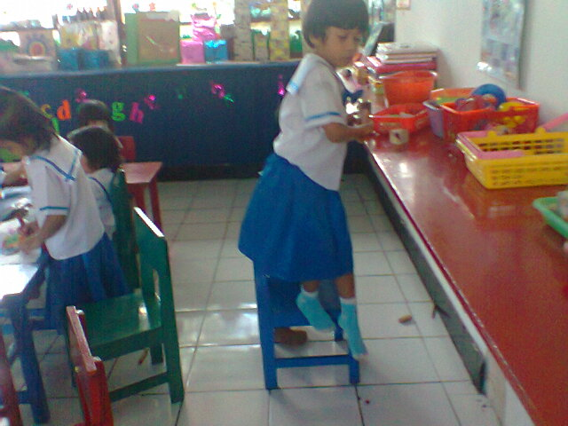

Fota anak naik di atas kursi
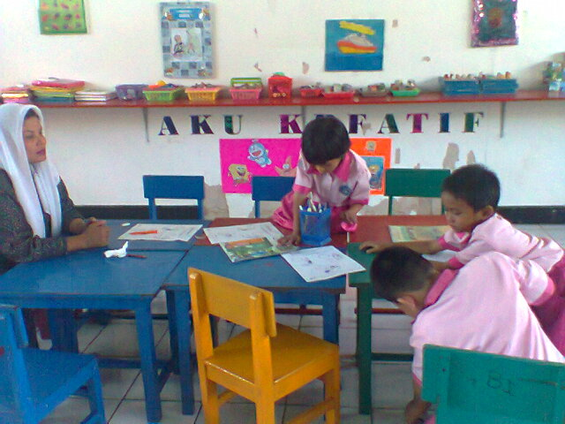
Foto anak naik di atas meja
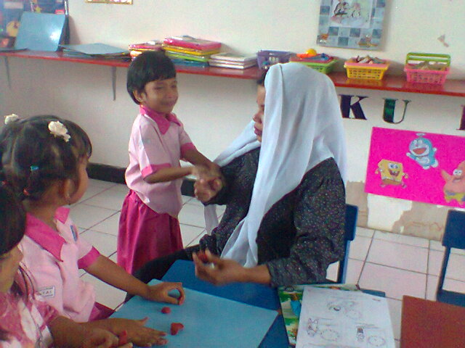
70
Foto anak yang sedang merengek
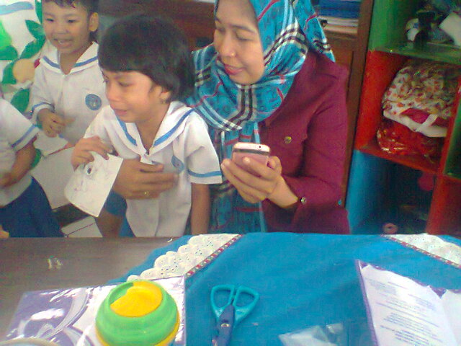
Foto anak sedang di bujuk
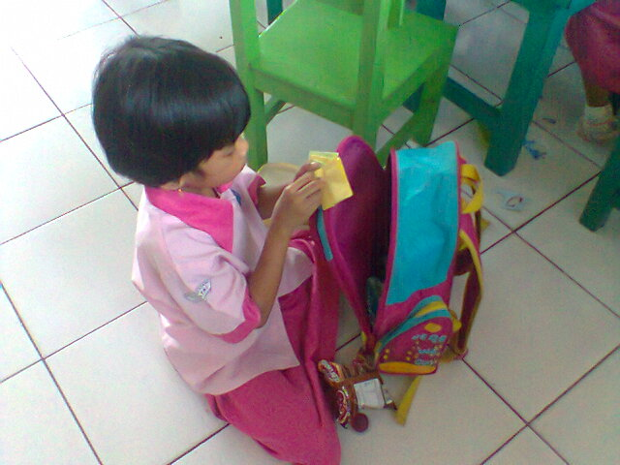
71
Foto anak mengambil sesuatu yang di sukainya
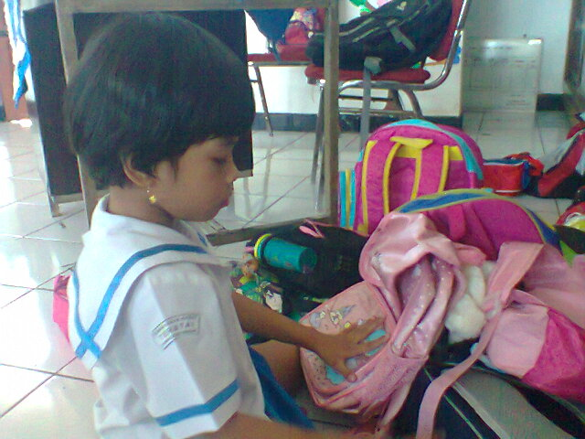
Foto anak membongkar tas milik teman
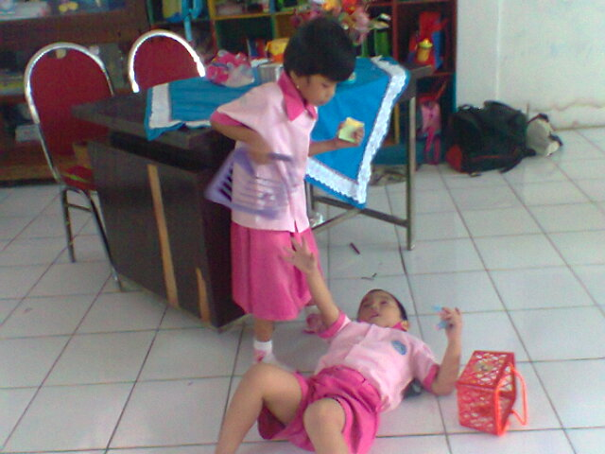
Foto anak mengambil mainan teman
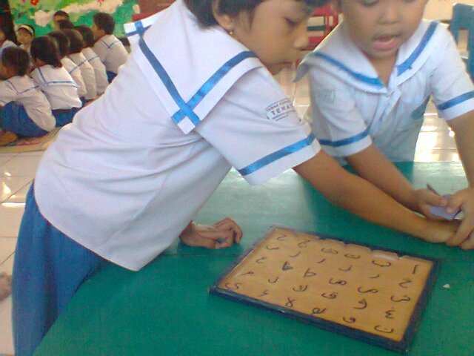
Foto anak mengambil mainan temann
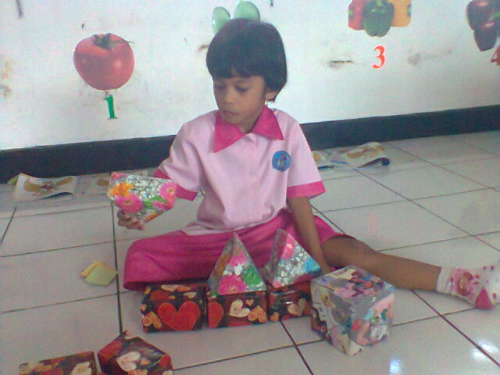
Foto anak menyusun kubus
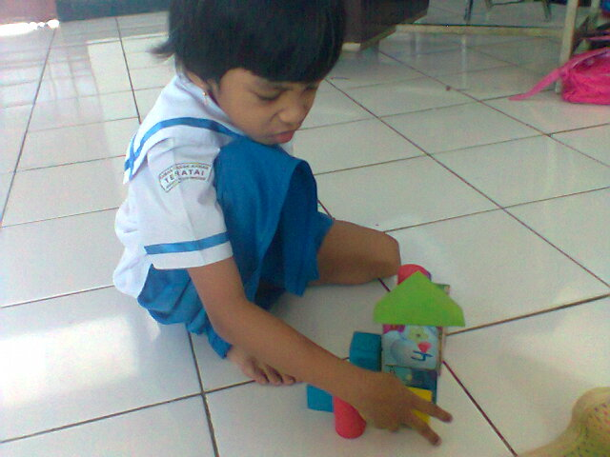
Foto anak menyusun mainan
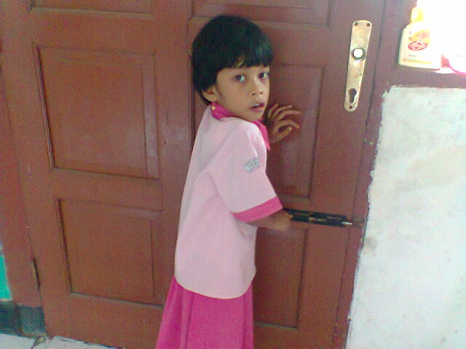
Foto anak mau membuka pintu
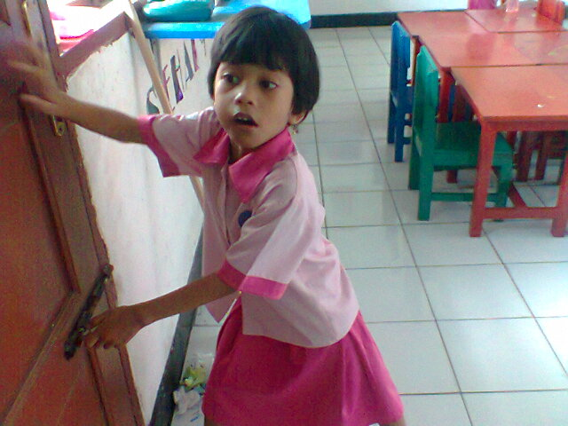

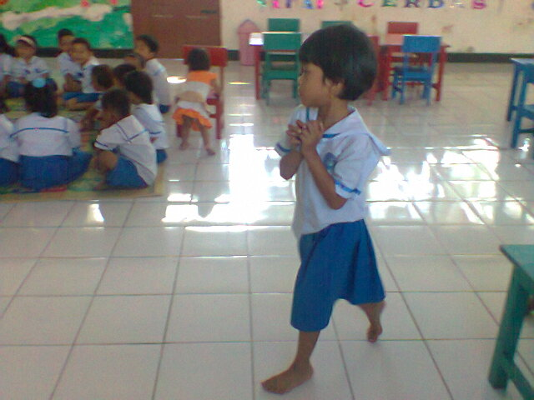
Foto anak berjalan dalam kelas 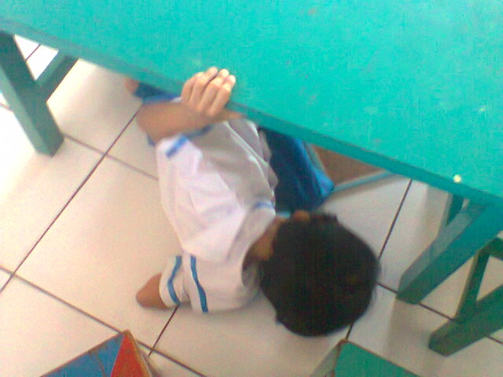
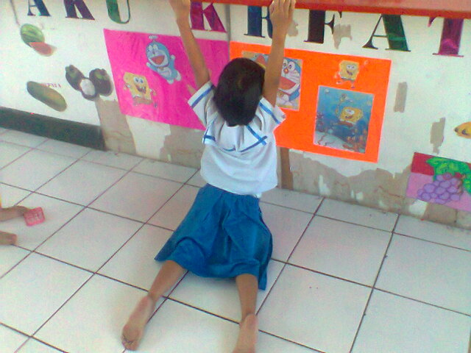
Foto anak menggantung
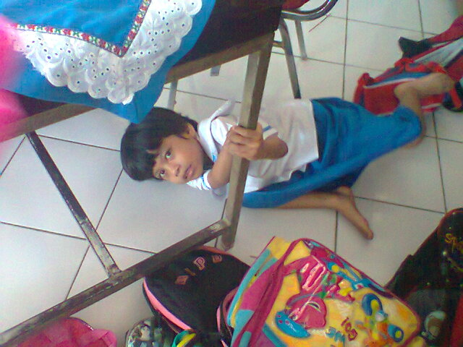
Foto anak sedang bermain di kolom meja
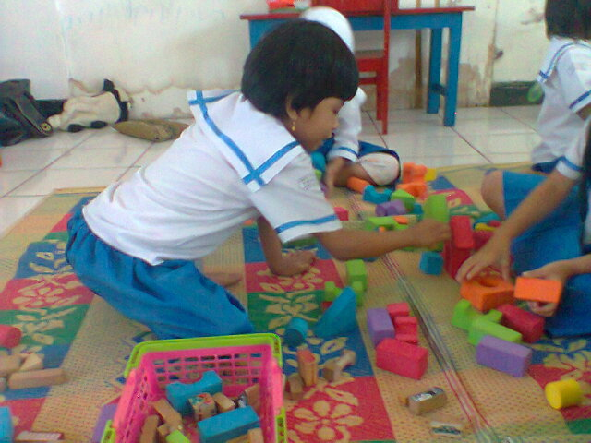
Foto anak sedang bermain
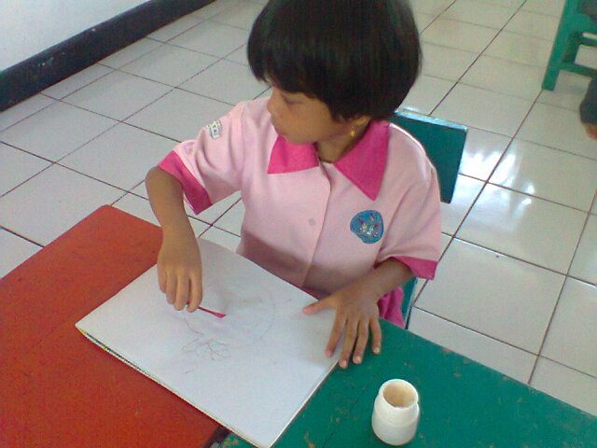l

Foto anak sedang mengambil lem
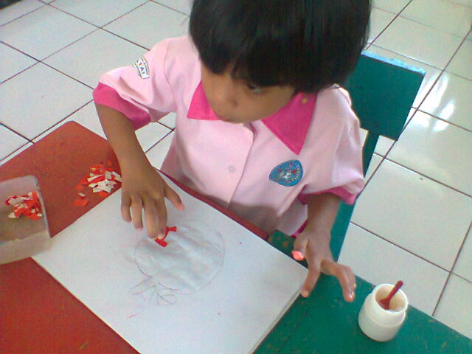
Foto anak sedang menempel
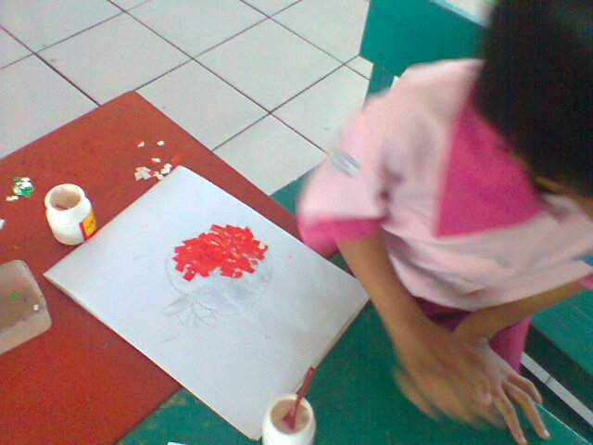
Foto anak sedang menempel

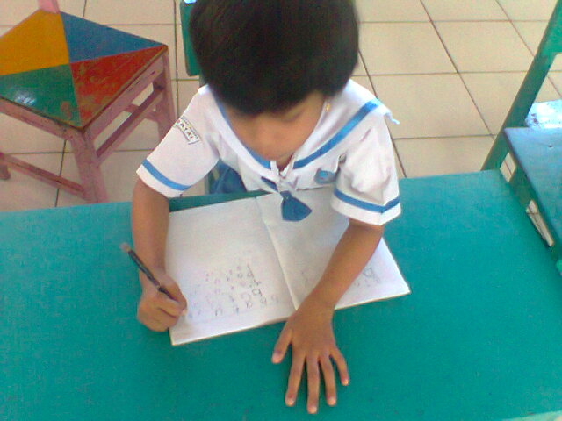
Foto anak sedang menulis
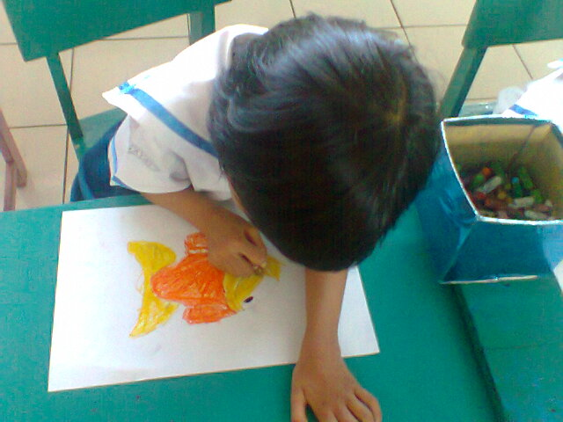
Foto anak sedang mewarnai gambar ikan

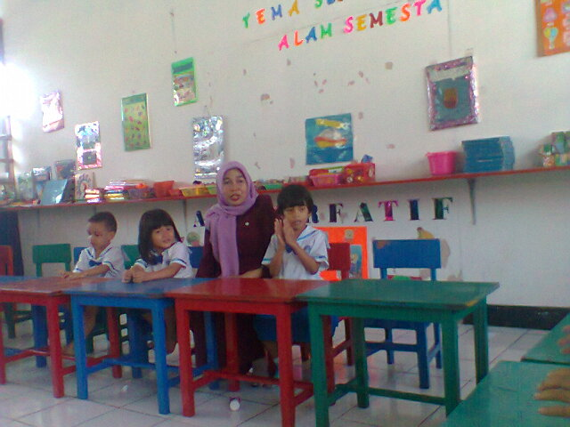
Foto anak bersama guru

RIWAYAT HIDUP

Misdawati. Lahir di Karangan 09 Desember 1991 Kecamatan Gandang Batu, Kabupaten Tana Toraja. Penulis ini adalah anak ketiga dari lima bersaudara, buah hati dari pasangan Guning dan Jene. Penulis selesai menimba ilmu di SD Negeri 292 Impres Karangan pada tahun 2004, lalu penulis melanjutkan pendidikan di SMP Negeri 2 Mengkendek dan tamat pada tahun 2007. Selanjutnya penulis melanjutkan pendidikan di SMA Negeri 2 Mengkendek dan tamat pada tahun tahun 2010. Kemudian pada tahun 2010 terdaftar sebagai mahasiswa di Universitas Negeri Makassar pada Fakultas Ilmu Pendidikan Program Studi Pendidikan Guru Pendidikan Anak Usia Dini (PG-PAUD). Dan menyelesaik an Program Studi Strata 1 Pendidikan Guru Pendidikan Anak Usia Dini (PG-PAUD) Fakultas Ilmu Pendidikan Universitas Negeri Makassar pada tahun 2014.

